**Εργαζόμενοι και εργασία στην**

**Κεντρική Μακεδονία:**

Ανθεκτικότητα, επισφάλεια και επαγγέλματα στη μετα-πανδημική εποχή **(Α’ μέρος)**

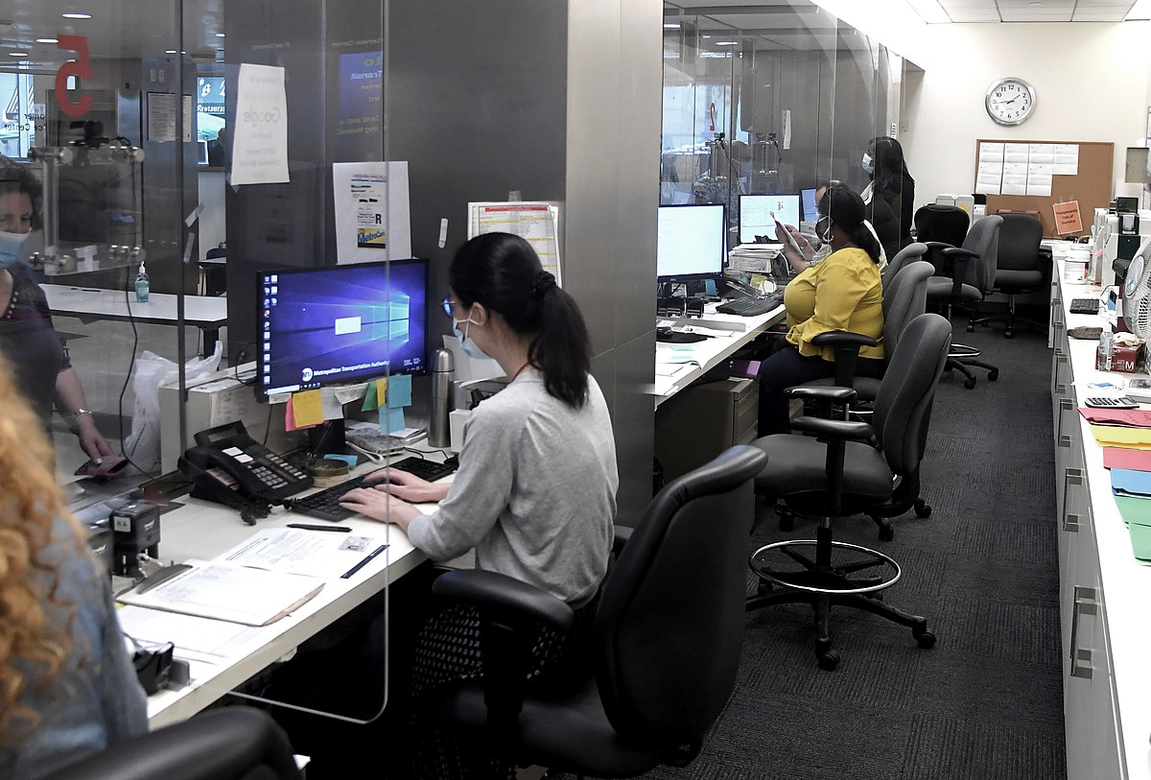

(Κενή σελίδα)

**Εργαζόμενοι και εργασία στην Κεντρική Μακεδονία:**

**Aνθεκτικότητα, επισφάλεια και επαγγέλματα στη μετα-πανδημική εποχή**

**(Α’ μέρος)**

Για το Ινστιτούτο Εργασίας της Γενικής Συνομοσπονδίας Εργατών Ελλάδας (ΙΝΕ - ΓΣΕΕ)

**Από την Ερευνητική Ομάδα για τη Γεωγραφία της Εργασίας:**

Καπιτσίνης Νίκος & Γουρζής Κωνσταντίνος, Μεταδιδάκτορες Ερευνητές, Συγγραφείς

Σαρούκου Άννα & Ψαρολόγος Δημήτριος, Μεταπτ. Φοιτητές, Υπεύθυνοι Καταχώρησης & Σχεδίασης

Στέλιος Γκιάλης, Επιστημονικά Υπεύθυνος και Συντονιστής

**Στοιχεία επικοινωνίας:**

Εργαστήριο Οικονομικής Γεωγραφίας, Τμήμα Γεωγραφίας Πανεπιστημίου Αιγαίου

Τηλέφωνο: 22510 36443

Email: stgialis@aegean.gr

# Περιεχόμενα

Κύρια ευρήματα μελέτης………………………………………………………………………………5

1. Εισαγωγή: Η αγορά εργασίας της Κεντρικής Μακεδονίας σε διαδοχική περιδίνηση…………….7
2. Η αγορά εργασίας με μια πρώτη ματιά: Απασχόληση που προστατεύθηκε και
3. απασχόληση που χάθηκε…………………………………...………………………………….......9
   1. Γενικά στοιχεία……………………………………………………………………………….9
   2. Συνολική απασχόληση και ανεργία στην περιφέρεια………………………………………...9
4. Η περιφέρεια μέσα από κρίσιμους οικονομικούς και κοινωνικούς δείκτες……………………….12
   1. ΑΕΠ, επενδύσεις και αριθμός επιχειρήσεων…………………………………………………12
   2. Εισόδημα νοικοκυριών και κίνδυνος φτώχειας………………………………………………15
5. Απασχόληση ανά κλάδο: τάσεις και δυναμικές…………………………………………………...17
   1. Η θέση της Κεντρική Μακεδονίας ως προς το εθνικό παραγωγικό σύστημα……………….17
   2. Κλάδοι που άντεξαν και κλάδοι που συρρικνώνονται……………………………………….18
6. Η εξάπλωση της επισφαλούς ευέλικτης απασχόλησης……………………………………………22
   1. Χαμηλής ποιότητας μερική και προσωρινή απασχόληση…………………………………....22
   2. Υπο-αμοιβόμενη Μερική και Προσωρινή απασχόληση……………………………………..25
7. Πρώτα συμπεράσματα και προτάσεις πολιτικής: η αναγκαιότητα άμεσων

φιλεργατικών πολιτικών…………….…………………………………………………………….27

Βιβλιογραφία………………………………………………………………………………………….29

Παράρτημα……………………………………….……………………………………………………30

# Σύνοψη μελέτης

**Η Κεντρική Μακεδονία και οι αγορές εργασίας της: Τα κύρια χαρακτηριστικά και η έλλειψη ανθεκτικότητας εν μέσω κρίσης.**

* Η περιφέρεια συγκεντρώνει σημαντικό μέρος του εθνικού εργατικού δυναμικού στη βιομηχανία και τον πρωτογενή κλάδο. Στο εσωτερικό της, ως μέγεθος το 2020, κυριαρχούν οι εργαζόμενοι στο εμπόριο, ενώ ακολουθούν οι δυο προαναφερθέντες κλάδοι.
* Αντιμετωπίζει χρόνια προβλήματα ανεργίας τα οποία προϋπήρχαν της περιόδου αναφοράς της έρευνας (2009-20). Κατέχει διαχρονικά από τα υψηλότερα ποσοστά ανέργων στη χώρα και φαίνεται να αντιμετωπίζει φανερή αδυναμία αναπροσαρμογής προς μία κατεύθυνση ανακοπής των απωλειών θέσεων εργασίας.
* Παρουσιάζει διαχρονικά αναιμική επενδυτική δραστηριότητα και εξαιρετικά χαμηλό αριθμό επιχειρήσεων συγκριτικά με τον πληθυσμό της.
* Παρά την ευμεγέθη αγορά εργασίας της και τη σημασία του αστικού κέντρου της Θεσσαλονίκης, δεν κατατάσσεται ανάμεσα στις ελληνικές περιφέρειες με υψηλό συνολικό και κατά κεφαλήν ΑΕΠ. Αντιθέτως, βρίσκεται περίπου στο 80% του εθνικού μέσου (και στο 50% του μέσου περιφερειακού ΑΕΠ στην ΕΕ το 2019).
* Η περιφέρεια δέχτηκε ισχυρότατο πλήγμα με την έναρξη της οικονομικής κρίσης του 2008/09. Αττική και Πολεοδομικό Συγκρότημα Αθηνών επιδεικνύουν σημαντικά μεγαλύτερη ανθεκτικότητα στις αγορές εργασίας τους συγκριτικά με την Κεντρική Μακεδονία και το Πολεοδομικό Συγκρότημα Θεσσαλονίκης. Αυτό αποτυπώνεται τόσο στην εκτίναξη των ποσοστών ανεργίας, όσο και στην απώλεια μεγάλου μέρους του ΑΕΠ. Σε αυτά τα μεγέθη, η Κεντρική Μακεδονία παρουσιάζει ρυθμούς μεταβολής εντονότερους των αντίστοιχων εθνικών μέσων.
* Μάλιστα, η κρίση φαίνεται να επιδρά δυσανάλογα περισσότερο στους σημαντικότερους κλάδους της περιφέρειας (εμπόριο, βιομηχανία, πρωτογενής τομέας). Παράλληλα, η κατάρρευση στις κατασκευές, η οποία καταγράφεται σε όλες τις ελληνικές περιφέρειες, παίρνει εντονότερο χαρακτήρα εκεί.

**Η Κεντρική Μακεδονία στην πορεία προς την πανδημία: Η αναιμική ανάκαμψη ανατρέπεται από τη σφοδρότητα του αποτυπώματος της πανδημίας.**

* Η περιφέρεια επιδεικνύει ανάκαμψη των μεγεθών απασχόλησής και ΑΕΠ που ξεπερνά τη μέση εθνική τάση κατά την περίοδο 2014-19. Μάλιστα, αυτό το επιτυγχάνει χωρίς να κεφαλαιοποιήσει τη ραγδαία ανάπτυξη του αστικού τουρισμού, όπως αυτή καταγράφηκε στην έτερη μητροπολιτική περιφέρεια της Αττικής.
* Παρά τη σχετική ανάκαμψη των οικονομικών μεγεθών και της απασχόλησης, το μερίδιο πληθυσμού σε κίνδυνο φτώχειας στην περιφέρεια διογκώνεται σταθερά, διαγράφοντας αντίθετη πορεία από το αντίστοιχο μερίδιο σε εθνική κλίμακα αλλά και στην Αττική.
* Ως εκ τούτου, η πανδημική κρίση βρήκε την Κεντρική Μακεδονία σε επισφαλή θέση, ευρισκόμενη στο επίκεντρο της διασποράς του ιού για εκτεταμένα χρονικά διαστήματα.

**Η υγειονομική κρίση στην Κεντρική Μακεδονία: Η προστασία της απασχόλησης κατά το 1ο πανδημικό έτος (2020) και η σκληρή εικόνα του 2021.**

* Κατά το πρώτο πανδημικό έτος, η περιφέρεια συγκρατεί τις απώλειες της απασχόλησης καλύτερα από Αττική και εθνικό μέσο.
* Ωστόσο, η σταδιακή αποδυνάμωση των μέτρων προστασίας της απασχόλησης φανερώνει τον πραγματικό αντίκτυπο της επερχόμενης κρίσης.
* Το 1ο τρίμηνο του 2021 βρίσκει την περιφέρεια με σχεδόν 55.000 εργασίας λιγότερες σε σχέση με το 2019. Η αντίστοιχη μείωση στην Αττική είναι 60.000, ενώ συνολικά στη χώρα είναι 250.000.
* Φιλοξενία, εστίαση και τέχνες χάνουν πάνω από το μισό εργατικό τους δυναμικό, με την παροχή ενέργειας να ακολουθεί. Αντίθετη εικόνα σε εκπαίδευση, υγεία, εμπόριο.
* Πέραν της διεύρυνσης της ανεργίας, ανησυχητική είναι και η αύξηση των μεριδίων των οικονομικά ανενεργών.

**Η εργασιακή ευελιξία στην Κεντρική Μακεδονία: Εξάπλωση του φαινομένου με επισφάλεια και χαμηλές αμοιβές.**

* Οι ευέλικτες μορφές απασχόλησης—και κυρίως η μερική απασχόληση—εδραιώνονται με σταθερό ρυθμό στην περιφέρεια. Κατά τη φάση της ανάκαμψης (2014-19) οι ευέλικτες συμβάσεις ανάγονται σε κεντρική επιλογή για τους εργοδότες, αν και η τάση αυτή καταγράφεται εντονότερα στην Αττική.
* Η πανδημία φαίνεται να λειτουργεί ανασχετικά όσον αφορά την εξάπλωση αυτών των μορφών απασχόλησης.
* Αν και οι απολαβές της πλήρους και μόνιμης απασχόλησης κρίνονται ως χαμηλές στην περιφέρεια (αισθητά χαμηλότερες μάλιστα σε σχέση με την Αττική), οι μισθοί για μερική και προσωρινή απασχόληση κυμαίνονται αρκετά πιο κάτω και οδηγούν σημαντικός μέρος του εργατικού δυναμικού στην Κεντρική Μακεδονία αλλά και στη χώρα στα όρια της φτώχειας.
* Είναι χαρακτηριστικό πως στους κλάδους της περιφέρειας με καλές απολαβές για πλήρη απασχόληση, όπως η βιομηχανία και ο δημόσιος τομέας, οι αμοιβές για τη μερική απασχόληση βρίσκονται στον αντίποδα. Έτσι, παρατηρείται μια πόλωση του εργατικού δυναμικού εκεί μεταξύ ενός κεντρικού πυρήνα απασχολούμενων και μιας δεξαμενής—κακοπληρωμένου—ευέλικτου ή/και περιστασιακού προσωπικού.
* Ως εκ τούτου, δεν αποτελεί έκπληξη πως η πλειοψηφία των ευέλικτα απασχολουμένων δηλώνουν πως θα επιθυμούσαν πιο σταθερή/πλήρη απασχόληση, και ειδικά όσοι εργάζονται ως προσωρινό προσωπικό. Η δυσφορία του κόσμου της εργασίας ως προς την εργασιακή ευελιξία είναι πιο διαδεδομένη μάλιστα στην Κεντρική Μακεδονία σε σχέση με την Αττική και την υπόλοιπη χώρα.

**Καταληκτικές σημειώσεις έρευνας:**

* Απαιτούνται βαθιές παρεμβάσεις που να στοχεύουν στην προώθηση της σταθερής και πλήρους εργασίας και τον περιορισμό της εργασιακής ευελιξίας που συνήθως οδηγεί στην επισφάλεια.
* Η πραγματοποίηση τέτοιων παρεμβάσεων αποτελεί κρίσιμης σημασίας παράγοντα ανάκαμψης και ανατροπής του διαχρονικά ευπαθούς αναπτυξιακού μοντέλου της περιφέρειας προς όφελος της εργασίας.

# Εισαγωγή: Η αγορά εργασίας της Κεντρικής Μακεδονίας σε διαδοχική περιδίνηση

Το 2020 ήταν από τις πιο δύσκολες περιόδους για τις εθνικές και περιφερειακές κοινωνίες και οικονομίες σε ολόκληρο τον κόσμο. Πέραν του αρχικού σοκ στην παγκόσμια οικονομία κατά το ξέσπασμα της πανδημίας Covid-19, η υγειονομική κρίση που ακολούθησε επέτεινε τις σοβαρές οικονομικές αναταραχές, οι οποίες προήλθαν κυρίως ως αποτέλεσμα των πρωτοφανών περιοριστικών μέτρων. Ο ΟΟΣΑ αναφέρει ότι το ποσοστό ανεργίας στις 37 χώρες του οργανισμού το 2020 ήταν 7,1%, αυξημένο σημαντικά από το 5,4% το οποίο καταγράφηκε για το 2019. Παρά την εφαρμογή των σχεδίων οικονομικής ανάκαμψης, οι οικονομικές και κοινωνικές επιπτώσεις της πανδημίας Covid-19 και ιδιαίτερα ο αντίκτυπος των lockdown ήταν εξαιρετικά σημαντικές (Nicola et al., 2020). Ολόκληρες οικονομίες πάγωσαν από το γενικό περιορισμό του πληθυσμού και της διακοπής μεγάλου μέρους των οικονομικών δραστηριοτήτων. Μέσα σε αυτή τη συνθήκη, μελέτες έδειξαν πως οι χαμηλότερες κοινωνικοοικονομικές τάξεις δέχτηκαν το ισχυρότερο πλήγμα (Bennett, 2021), κάτι το οποίο επιβεβαιώθηκε και για την περιφέρεια που μελετάται στον παρόν τεύχος, την Κεντρική Μακεδονία.

Το κοινωνικό και οικονομικό αποτύπωμα της πανδημίας ποικίλλει σε μεγάλο βαθμό μεταξύ αλλά και εντός των χωρών της Ευρωπαϊκής Ένωσης, οι οποίες, παρά το γεγονός ότι είναι μέλη μιας ενιαίας ένωσης, δεν ακολούθησαν μια κοινή στρατηγική. Ως εκ τούτου, τα χαρακτηριστικά και ο δυναμισμός των τοπικών και περιφερειακών οικονομιών έχουν έρθει στο επίκεντρο ως κρίσιμοι παράγοντες της γεωγραφίας των επιπτώσεων της πανδημίας (Κανελλέας κ.α., 2020). Ταυτόχρονα, η επιρροή της παγκόσμιας οικονομικής κρίσης του 2008 εξακολουθεί να υφίσταται και να (ανα)διαμορφώνει τα παραγωγικά πρότυπα (Gourzis and Gialis, 2019). Έτσι, η ανάλυση αγορών εργασίας σε περιφερειακό επίπεδο κρίνεται ως ιδιαιτέρως σημαντική καθώς εισέρχεται πιο ενδελεχώς στη διερεύνηση των συνθηκών τις οποίες αντιμετωπίζουν οι εργαζόμενοι στην τοπική κλίμακα και επιτρέπει τη σύγκριση αυτών με τις συνθήκες σε άλλες περιφέρειες. Λαμβάνοντας λοιπόν υπόψιν τον βαθύ και επιμένοντα αντίκτυπο της παγκόσμιας οικονομικής κρίσης του 2008/2009 σε όλες τις ελληνικές περιφέρειες, και ειδικά στις περισσότερο αστικοποιημένες (Herod et al., 2021; Gourzis and Gialis, 2019; Gialis et al., 2018), τη θέση της περιφέρειας Κεντρικής Μακεδονίας ως επίκεντρο της πανδημίας Covid-19 για μακρά χρονικά διαστήματα, το ευρύτερο πλαίσιο ανακατατάξεων στον κόσμο της εργασίας όπως καταγράφεται τις τελευταίες δεκαετίες, με την εδραίωση των ευέλικτων ή/και επισφαλών μορφών απασχόλησης να βρίσκονται στο επίκεντρο αυτών των αλλαγών, αλλά και την απουσία σχετικών μελετών που να συνεκτιμούν τις εξαιρετικά δυσμενείς επιπτώσεις των δύο κρίσεων στην συγκεκριμένη περιφέρεια, θεωρούμε πως το παρόν τεύχος δύναται να συμβάλλει αποφασιστικά στη διαμόρφωση ενός κατάλληλου πλαισίου παρεμβάσεων το οποίο θα «καθοδηγήσει» την περιφέρεια εν μέσω μιας σύνθετης πραγματικότητας διαδοχικών κρίσεων.

*Ταυτοτικά στοιχεία της μελέτης*

Στην παρούσα έκθεση (Α’ μέρος) παρουσιάζονται κομβικά εργασιακά και μακρό-οικονομικά μεγέθη της Κεντρικής Μακεδονίας σε σύγκριση με την υπόλοιπη χώρα. Συγκεκριμένα, η ανάλυση χρησιμοποιεί δεδομένα για τη συνολική και ανά κλάδο απασχόληση, την ανεργία, και τις δύο κύριες μορφές ευέλικτης απασχόλησης (μερική και προσωρινή). Επιπρόσθετα, μελετώνται οικονομικοί δείκτες (εθνικό και κατά κεφαλήν ΑΕΠ, αριθμός επιχειρήσεων, και ακαθάριστες επενδύσεις παγίου κεφαλαίου) καθώς και κοινωνικοί δείκτες (εισόδημα νοικοκυριών, κίνδυνος φτώχειας). Στα τελευταία τμήματα της ανάλυσης παρουσιάζονται οι μισθοί ανά κλάδο τόσο για την τυπική απασχόληση όσο και για τις ευέλικτες μορφές.

Η περίοδος αναφοράς των δεδομένων εκτείνεται από το 2009 έως το 2020. Όταν υπάρχουν διαθέσιμα, χρησιμοποιούνται δεδομένα με αναφορά και μέχρι το 1ο τρίμηνο του 2021. Η ανωτέρω περίοδος χωρίζεται σε τέσσερις υποπεριόδους: (α) της οξείας οικονομικής κρίσης (2009-13), (β) της σταθεροποίησης και αναιμικής ανάκαμψης (2014-17), (γ) της ανάκαμψης (2018-19), και (δ) της υγειονομικής και οικονομικής κρίσης στα πλαίσια της πανδημίας Covid-19 (2020-21). Μεθοδολογικά έχει επιλεγεί η παραπάνω περιοδολόγηση, ώστε να αντιστοιχηθούν όσο το δυνατό περισσότερο οι τάσεις στις αγορές εργασίας με τις φάσεις του οικονομικού κύκλου, επιτρέποντας μια ολοκληρωμένη επιστημονική εκτίμηση. Η ανάλυση των συνεπειών της πανδημικής κρίσης περιορίζεται ωστόσο στα αρχικά της στάδια, καθώς πέραν του χρονικού παράγοντα (η έκθεση συγγράφεται με την πανδημία να βρίσκεται σε πλήρη εξέλιξη), εκτιμάται πως οι πραγματικές επιπτώσεις θα διαφανούν μετά τον τερματισμό των κυβερνητικών σχεδίων οικονομικής ανάκαμψης και των στρατηγικών διατήρησης θέσεων εργασίας.

Η ανάλυση και τα εργαλεία ταξινόμησης και οπτικοποίησης (βλ. Πίνακες και Διαγράμματα) συγκρίνουν συστηματικά την Κεντρική Μακεδονία με την Αττική, το σύνολο της Ελλάδας, και τις υπόλοιπες έντεκα (11) περιφέρειες NUTS2, ομαδοποιώντας τις τελευταίες υπό τον τίτλο ‘λοιπές περιφέρειες’. Η εστίαση της μελέτης των αγορών εργασίας στο περιφερειακό επίπεδο NUTS2 προκύπτει από την ιδιαίτερη κοινωνικό-οικονομική πραγματικότητα των περιφερειών, που εξυπηρετεί α) την τεκμηριωμένη αποτύπωση της πραγματικότητας στην Κεντρική Μακεδονία και β) την αποτελεσματική ερμηνεία των διαχρονικών και διαπεριφερειακών οικονομικών και αναπτυξιακών ανισοτήτων και διακυμάνσεων.

# Η περιφέρεια με μια πρώτη ματιά: Απασχόληση που προστατεύθηκε και απασχόληση που χάθηκε

## Γενικά στοιχεία

Η Κεντρική Μακεδονία χαρακτηρίζεται από ιδιαίτερα γεωγραφικά και κοινωνικο-οικονομικά χαρακτηριστικά. Συγκεντρώνει το δεύτερο μεγαλύτερο ποσοστό του πληθυσμού της χώρας (17,5%) μετά την Αττική, ενώ παράλληλα είναι η δεύτερη πιο πυκνοκατοικημένη περιφέρεια (96 κάτοικοι ανά τετραγωνικό χιλιόμετρο). Διαθέτει σημαντική παραγωγική ικανότητα σε επίπεδο αριθμού απασχολούμενων, με εργατικό δυναμικό που αριθμεί περίπου 640.000 εργαζόμενους. Συγκεκριμένα, το Πολεοδομικό Συγκρότημα Θεσσαλονίκης έχει πληθυσμό 750.000 κατοίκους (στοιχεία για το Α’ τρίμηνο του 2021), αποτελώντας το 8,2% του συνολικού πληθυσμού της χώρας (πυκνότητα 5.000 κατοίκων ανά τετραγωνικό χιλιόμετρο). Το 2020 κατέγραψε 328.000 απασχολούμενους, δηλαδή σε αυτό εργάζεται περίπου το μισό δυναμικό της περιφέρειας.

### Πίνακας 1: Πληθυσμός, έκταση και πυκνότητα του πληθυσμού ανά περιφέρεια και στο σύνολο της χώρας, 2020

|  |  |  |  |  |
| --- | --- | --- | --- | --- |
| **Περιφέρεια** | **Πληθυσμός** | **Μερίδιο (%) επί συν. πληθυσμού** | **Έκταση (τ.χ.)** | **Κάτοικοι ανά τ.χ.** |
| Κεντρική Μακεδονία | 1.872.102 | 17,5 | 19.161.932 | 97,7 |
| Αττική | 3.738.901 | 34,9 | 3.809.492 | 981,5 |
| Λοιπές Περιφέρειες | 5.107.562 | 47,7 | 109.057.424 | 46,8 |
| Σύνολο Χώρας | 10.718.565 | 100 | 132.028.848 | 81,2 |

*Πηγή: ΕΛΣΤΑΤ, Έρευνες Εργατικού Δυναμικού, Σχεδίαση Συγγραφέων*

## Συνολική απασχόληση και ανεργία στην περιφέρεια

|  |
| --- |
| **Βασικά ευρήματα:**   * Συνολικά, η Αττική και η Περιφέρεια Πρωτευούσης επιδεικνύουν μεγαλύτερη ανθεκτικότητα στις αγορές εργασίας τους συγκριτικά με την Κεντρική Μακεδονία και το Πολεοδομικό Συγκρότημα Θεσσαλονίκης. Το τελευταίο αντιμετωπίζει φανερή αδυναμία αναπροσαρμογής προς μία κατεύθυνση ανακοπής των απωλειών θέσεων εργασίας. * Αν και μεταξύ 2009 και 2020, η Κεντρική Μακεδονία καταγράφει ελαφρώς μικρότερη μείωση της απασχόλησης σε σχέση με τη χώρα και την Αττική, η περιφέρεια αντιμετωπίζει χρόνια προβλήματα ανεργίας. Κατέχει διαχρονικά από τα υψηλότερα ποσοστά ανεργίας στη χώρα. Συνολικά, κατά την περίοδο 2009-20 η ανεργία σημειώνει την 4η μεγαλύτερη αύξηση (+8,3%) στη χώρα. * Η περιφέρεια δέχεται ισχυρότατο πλήγμα με την έναρξη της οικονομικής κρίσης του 2008. Ανάμεσα στο 2009 και το 2013 σημειώνει τη μεγαλύτερη αύξηση ανεργίας μαζί με την Αττική και τη Δυτική Μακεδονία, φτάνοντας στο 30% το 2013. * Η ανάκαμψη των μεγεθών της απασχόλησης στην περιφέρεια κατά τα έτη που ακολούθησαν ξεπερνά τη μέση μεταβολή σε εθνικό επίπεδο. * Ομοίως, κατά το πρώτο πανδημικό έτος, η περιφέρεια συγκρατεί τις απώλειες της απασχόλησης καλύτερα από Αττική και εθνικό μέσο. |

### Διάγραμμα 1: Εξέλιξη της Απασχόλησης (2009=100) και του Ποσοστού Ανεργίας 2009-2020[1]

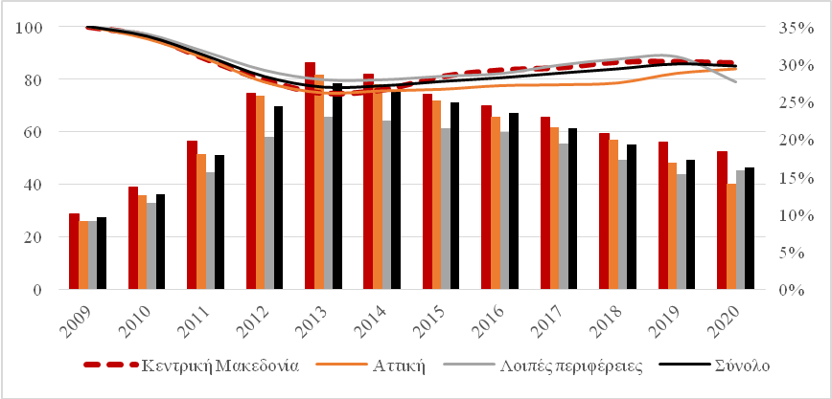

*Πηγή: ΕΛΣΤΑΤ, Έρευνες Εργατικού Δυναμικού, Σχεδίαση Συγγραφέων*

Όπως δείχνει το Διάγραμμα 1, τα συνολικά μεγέθη της απασχόλησης σημειώνουν σημαντική πτώση μεταξύ 2009 και 2013 στην περιφέρεια αλλά και στις υπόλοιπες χωρικές ενότητες. Στην Κεντρική Μακεδονία, οι 741.000 εργαζόμενοι το 2009 μειώθηκαν σε 553.000 το 2013, καταγράφοντας τη 2η μεγαλύτερη συρρίκνωση ανάμεσα στις ελληνικές περιφέρειες και το 2ο μεγαλύτερο ποσοστό ανεργίας (30,2%) στη χώρα (πίσω μόνο από τη γειτονική Δυτική Μακεδονία). Σε αυτή την περίοδο, οι μόνες περιφέρειες οι οποίες διέσωσαν το μέγεθος των αγορών εργασίας τους ήταν οι νησιωτικές με έμφαση στον τουρισμό, ενώ γενικά οι αστικές περιφέρειες δέχτηκαν ισχυρότερο πλήγμα από την οικονομική κρίση, καθώς τόσο η υπό μελέτη περιφέρεια, όσο και η Αττική, κατέγραψαν απώλειες ρεκόρ (Gourzis and Gialis, 2019). Η περίοδος 2014-2017 βρήκε την απασχόληση σε όλες τις περιφέρειες να εμφανίζει ελαφρά αύξηση, αν και παντού παρέμεινε σε χαμηλότερα από το 2009 επίπεδα. Η Κεντρική Μακεδονία εμφάνισε σημαντική αύξηση στους απασχολούμενους (η 7η υψηλότερη μεταβολή), η οποία κινήθηκε πάνω από τον εθνικό μέσο όρο (84,5% έναντι 82,4%) και τη γενική τάση της αναιμικής ανάκαμψης. Η μεγέθυνση της αγοράς εργασίας στην περιφέρεια συνεχίστηκε μέχρι το 2019. Ωστόσο, η Κεντρική Μακεδονία συνέχισε να καταγράφει εκτενή ανεργία (το 4ο υψηλότερο ποσοστό στη χώρα το 2017). Για το 2020 η περιφέρεια κατέγραψε μια ελαφριά πτώση. Εν μέσω της πανδημίας, οι δύο μητροπολιτικές περιφέρειες της χώρας (Κεντρική Μακεδονία και Αττική) διαφοροποιήθηκαν, αφού η δεύτερη κατέγραψε αύξηση.

Λαμβάνοντας υπόψιν το σύνολο της περιόδου αναφοράς (2009-20) καθίσταται σαφές ότι ουδεμία περιφέρεια δεν κατέγραψε αύξηση στους απασχολούμενους. Σε αυτό το διάστημα ωστόσο η Κεντρική Μακεδονία κατέγραψε την 4η σημαντικότερη αύξηση πανελλαδικά (+8,3 ποσοστιαίες μονάδες). Η προϋπάρχουσα ροπή προς ισχυρά ποσοστά ανέργων αλλά και το δυσανάλογα ισχυρό σοκ που δέχτηκε η περιφέρεια με την έναρξη της κρίσης το 2009 δεν της επέτρεψαν να βελτιώσει την εικόνα της αγοράς εργασίας της μέχρι και το 2020. Έτσι, παρά την καλύτερη «επίδοση» που κατέγραψε σε σχέση με άλλες περιφερειακές αγορές εργασίας ανάμεσα στο 2013 και το 2019, το 2020 συνέχισε να βρίσκεται στις υψηλότερες θέσεις πανελλαδικά όσον αφορά το ποσοστό ανεργίας (4η το 2020). Τέλος, παρά τις ανακατατάξεις που προκάλεσε ο διαφορετικός ρυθμός απωλειών σε κάθε περιφέρεια, οι δύο μητροπολιτικές περιφέρειες παρέμειναν και οι σημαντικότερες αγορές εργασίας στη χώρα (Αττική με 1.471.000 εργαζόμενους και Κεντρική Μακεδονία με 638.000 το 2020).

### Διάγραμμα 2: Εξέλιξη ποσοστού ανεργίας σε αστικές και αγροτικές περιοχές, 2009-2021 (α’ τρίμηνο)

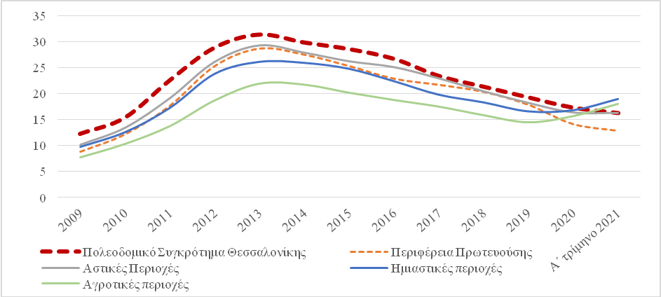*Πηγή: ΕΛΣΤΑΤ, Έρευνες Εργατικού Δυναμικού, Σχεδίαση Συγγραφέων*

Εμβαθύνοντας την ανάλυση, φαίνεται πως στο ΠΣΘ η ανεργία παραμένει σταθερά 2-4 ποσοστιαίες μονάδες υψηλότερα από την Περιφέρεια Πρωτευούσης (Διάγραμμα 2). Ωστόσο, τα ποσοστά ανεργίας τους ακολουθούν παρόμοια πορεία. Συγκρίνοντας τις αστικές, ημιαστικές και αγροτικές περιοχές από το 2009 έως το 2019, διαφαίνεται μία σημαντική διαφοροποίηση των αγροτικών περιφερειών που παρουσιάζουν υψηλή ανθεκτικότητα των τοπικών αγορών εργασίας. Οι ημιαστικές και κυρίως οι αστικές περιοχές παρουσιάζουν υψηλότερο ποσοστό ανεργίας, ενώ στον απόηχο του ξεσπάσματος της παγκόσμιας οικονομικής κρίσης του 2008 παρουσίασαν και δυσανάλογη αύξηση.

Συνδυάζοντας τα Διαγράμματα 1 και 2 διαφαίνεται πως το ΠΣΘ παρουσιάζει υψηλότερο ποσοστό ανεργίας από την περιφέρεια Κεντρικής Μακεδονίας κατά τη διάρκεια τόσο της οξείας οικονομικής κρίσης (2009-2013) όσο και της σταθεροποίησης και αναιμικής ανάκαμψης (2014-2017), ενισχύοντας την εικόνα των αστικών αγορών εργασίας ως πιο ευάλωτων από τις αγροτικές και ημιαστικές (Gourzis and Gialis, 2019). Ωστόσο κατά την περίοδο της ανάκαμψης (2018-2019), αλλά κυρίως εν μέσω της υγειονομικής και οικονομικής κρίσης στα πλαίσια της πανδημίας Covid-19 (2020), οι αστικές αγορές εργασίας ανέτρεψαν την παραπάνω εικόνα. Τα παραπάνω φαίνονται καθαρά και στο Διάγραμμα 2, όπου οι αγροτικές και ημιαστικές περιοχές παρουσιάζονται ξαφνικά το 2020 ως πιο ευάλωτες από τις αστικές ως προς την αύξηση των ποσοστών ανεργίας.

# Η περιφέρεια μέσα από κρίσιμους οικονομικούς και κοινωνικούς δείκτες

## ΑΕΠ, επενδύσεις και αριθμός επιχειρήσεων

|  |
| --- |
| **Βασικά ευρήματα**:   * H Κεντρική Μακεδονία, παρά την ευμεγέθη αγορά εργασίας της, κατέγραψε το 6ο χαμηλότερο κατά κεφαλήν ΑΕΠ στη χώρα το 2009 (80% του εθνικού μέσου). * Σε επίπεδο ΕΕ, το ΑΕΠ της για το 2019 κυμάνθηκε μόλις στο 50% του κοινοτικού μέσου. * Εν μέσω βαθιάς κρίσης (2009-13) κατέγραψε την 3η μεγαλύτερη απώλεια στο κατά κεφαλήν ΑΕΠ της πανελλαδικά (-25%), σημαντικά μεγαλύτερη σε σχέση με την Αττική (-22%). * Όπως και με τα μεγέθη της συνολικής απασχόλησης, η Κεντρική Μακεδονία παρουσίασε τη 2η μεγαλύτερη αύξηση του κατά κεφαλήν ΑΕΠ κατά την περίοδο της ανάκαμψης (5,2%). * Οι ακαθάριστες επενδύσεις παγίου κεφαλαίου ανά επιχείρηση δείχνουν διαχρονικά αναιμική επενδυτική δραστηριότητα στην περιφέρεια. * Παρουσίασε τον 3ο χαμηλότερο αριθμό επιχειρήσεων ανά 1.000 κατοίκους τόσο το 2014 όσο και το 2018. * Ακολουθεί την Αττική ως οι περιφέρειες με τη μεγαλύτερη μείωση στον αριθμό των επιχειρήσεων κατά την περίοδο 2014-18. |

Παρά την πλεονεκτική γεωγραφική θέση που επιτρέπει τη σημαντική ανάπτυξη διεθνών εμπορικών σχέσεων και κινητικότητας αγαθών, καθώς και την παρουσία του μητροπολιτικού κέντρου της Θεσσαλονίκης και του ευρύτερου ΠΣΘ, η Κεντρική Μακεδονία κατέγραψε το 6ο χαμηλότερο κατά κεφαλήν ΑΕΠ ανάμεσα στις 13 ελληνικές περιφέρειες το 2009, με 16.913€ ανά κάτοικο (20% κάτω από τον εθνικό μέσο όρο). Όπως φαίνεται στο Διάγραμμα 3, η περιφέρεια ακολουθεί την πτωτική τροχιά όλων των ελληνικών περιφερειών όσον αφορά το συνολικό και κατά κεφαλήν ΑΕΠ από το 2009 έως το 2013, με την περιφέρεια ωστόσο να καταγράφει ισχυρότατη συρρίκνωση η οποία ήταν η 3η μεγαλύτερη στη χώρα. Κατά την επόμενη περίοδο (2014-18) παρατηρείται μια σταθεροποίηση αρχικά και ακολούθως μεγέθυνση τόσο στην υπό μελέτη περιφέρεια όσο και στις περισσότερες εκ των υπολοίπων, αλλά, παρά τα παραπάνω, οι δείκτες παρέμειναν σε χαμηλότερα επίπεδα σε σχέση με το 2009. Η Κεντρική Μακεδονία αυτή την περίοδο (2014-18) παρουσίασε τη 2η μεγαλύτερη αύξηση (5,2%) ανάμεσα στις ελληνικές περιφέρειες. Εν τέλει, το ΑΕΠ ανά κάτοικο στην περιφέρεια το 2018 ήταν 13.600€, ή στο 80% της τιμής του 2009. Αντίθετα, η Αττική κατέγραψε χαμηλότερες τιμές σε σχέση με το έτος αναφοράς (2009). Ωστόσο, μια ευθεία σύγκριση μεταξύ των δύο περιφερειών καθιστά σαφές ότι οι τιμές τόσο του ΑΕΠ όσο και του κατά κεφαλήν ΑΕΠ στην Κεντρική Μακεδονία βρίσκονται συνεχώς αρκετά χαμηλότερα από τις αντίστοιχες στην έτερη μητροπολιτική περιφέρεια. Σε κοινοτικό επίπεδο, αξίζει να σημειωθεί ότι η περιφέρεια συγκαταλέγεται στις σχετικά φτωχότερες, καθώς το ΑΕΠ της αποτελεί μόλις το 50% του ευρωπαϊκού μέσου όρου.

### Διάγραμμα 3: Εξέλιξη ΑΕΠ (2009=100) και Κατά Κεφαλήν ΑΕΠ για το διάστημα 2009 - 18

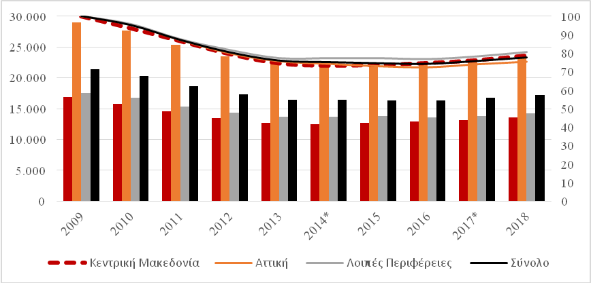

*Πηγή: ΕΛΣΤΑΤ, Σχεδίαση Συγγραφέων*

Όσον αφορά τις Ακαθάριστες επενδύσεις παγίου κεφαλαίου ανά επιχείρηση, το Διάγραμμα 4 παρουσιάζει μία μεικτή εικόνα για τις ελληνικές περιφέρειες. Η Κεντρική Μακεδονία καταγράφει αναιμική επενδυτική πορεία, παρουσιάζοντας αύξηση ανάμεσα στο 2015 και το 2017, οπότε και η περιφέρεια κατέχει την 5η θέση πανελλαδικά με 12.000€ ευρώ ανά επιχείρηση, πριν υποχωρήσει σημαντικά στο έτος 2017-18. Ο δείκτης παρουσιάζει την περιφέρεια κάτω από όλες τις υπόλοιπες χωρικές ενότητες, με τις επενδύσεις παγίου κεφαλαίου ανά επιχείρηση στην Αττική να φτάνουν να είναι σχεδόν διπλάσιες σε απόλυτα νούμερα σε σχέση με την υπό μελέτη περιφέρεια της Κεντρικής Μακεδονίας.

### Διάγραμμα 4: Ακαθάριστες επενδύσεις παγίου κεφαλαίου ανά επιχείρηση (€), 2014-2018

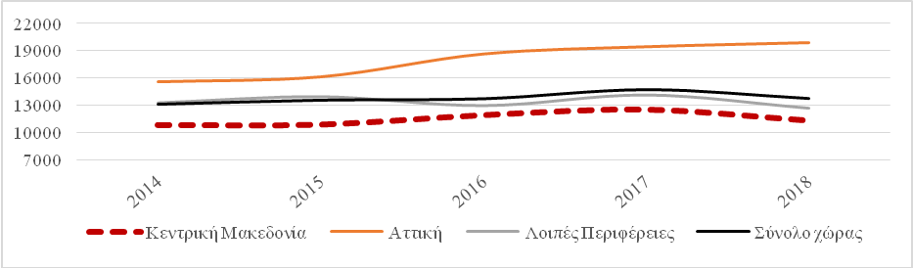

*Πηγή: ΕΛΣΤΑΤ, Σχεδίαση Συγγραφέων*

Το Διάγραμμα 5 αναδεικνύει την έντονη πτωτική πορεία των Ακαθάριστων επενδύσεων παγίου κεφαλαίου τόσο στην Κεντρική Μακεδονία όσο και στις υπόλοιπες χωρικές ενότητες. Η δυσανάλογη επίδραση της οικονομικής κρίσης του 2009 στις αστικοποιημένες περιφέρειες φαίνεται καθαρά, με την Αττική κατά την περίοδο 2009-15 να παρουσιάζει καθίζηση σημαντικότερη αυτής στην Κεντρική Μακεδονία. Συγκεκριμένα, ο όγκος των ΑΕΠΚ στην τελευταία κυμαίνεται από το 2015 και μετά γύρω στο 40% του επιπέδου τους το 2009. Επιπρόσθετα, η περιφέρεια παρουσιάζει εκ νέου υποχώρηση των επενδύσεων κατά το έτος 2017-18, σε αντίθεση με την Αττική.

### Διάγραμμα 5: Εξέλιξη των Ακαθάριστων επενδύσεων παγίου κεφαλαίου (2009=100), 2009-2018

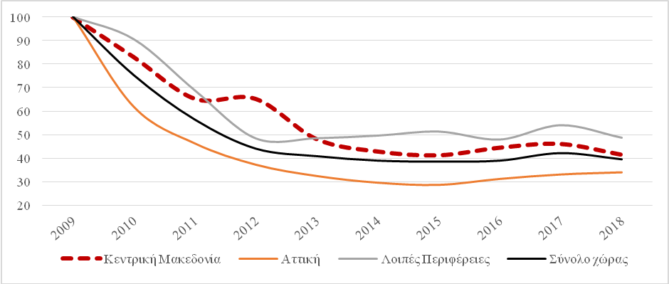

*Πηγή: ΕΛΣΤΑΤ, Σχεδίαση Συγγραφέων*

Η εξέλιξη των ακαθάριστων επενδύσεων παγίου κεφαλαίου είναι άμεσα συνυφασμένη με τον αριθμό των επιχειρήσεων σε μία χωρική οικονομία. Ενώ οι περισσότερες περιφέρειες κατέγραψαν μείωση του πληθυσμού των επιχειρήσεων το 2018 σε σχέση με το 2014, είναι αξιοσημείωτο πως οι δύο μητροπολιτικές περιφέρειες, Αττικής και Κεντρικής Μακεδονίας, παρουσίασαν τη μεγαλύτερη μείωση (Διάγραμμα 6). Συγκεκριμένα, ο αριθμός των επιχειρήσεων στην Αττική το 2018 ήταν ίσος με το 89,9% του αντίστοιχου αριθμού το 2014, και στην Κεντρική Μακεδονία 92,4%.

Σε σχετικούς όρους, υπολογίζοντας τον αριθμό των επιχειρήσεων ανά 1.000 κατοίκους (τα δεδομένα αυτά για λόγους οικονομίας χώρου δεν παρουσιάζονται σε σχετικό διάγραμμα), η Κεντρική Μακεδονία βρέθηκε να παρουσιάζει τον 3ο χαμηλότερο αριθμό επιχειρήσεων ανά 1.000 κατοίκους τόσο το 2014 (134 επιχειρήσεις ανά 1.000 κατοίκους) όσο και το 2018 (126 επιχειρήσεις ανά 1.000 κατοίκους).

### Διάγραμμα 6: Εξέλιξη του αριθμού επιχειρήσεων (2014=100), 2014-2018

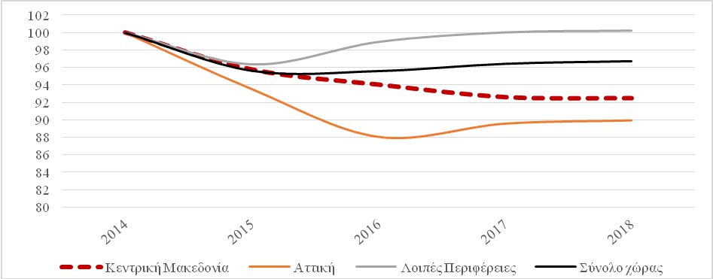

*Πηγή: ΕΛΣΤΑΤ, Σχεδίαση Συγγραφέων*

## Εισόδημα νοικοκυριών και κίνδυνος φτώχειας

|  |
| --- |
| **Βασικά ευρήματα**:   * Η Κεντρική Μακεδονία καταγράφει το 6ο χαμηλότερο εισόδημα νοικοκυριών το 2009, και παραμένει ως η περιφέρεια με το 7ο χαμηλότερο εισόδημα το 2014. * Η βελτίωση στα εισοδήματα των νοικοκυριών κατά την περίοδο 2014-18 είναι εξαιρετικά περιορισμένη. * Ομοίως, καταγράφει υψηλό ποσοστό πληθυσμού σε κίνδυνο φτώχειας το 2018 (19%), το οποίο αυξάνεται μάλιστα μέχρι και το 2020 (φτάνοντας σχεδόν στο 22%). * Η περιφέρεια είδε τον πληθυσμό φτώχειας να αυξάνεται ακόμη και πριν την πανδημική κρίση, ενώ σε Αττική και σύνολο χώρας το αντίστοιχο ποσοστό υποχωρούσε. * Το ποσοστό πληθυσμού σε κίνδυνο φτώχειας αναμένεται να αυξηθεί το 2021 καθώς η αναστολή της οικονομικής δραστηριότητας είχε σημαντικές επιπτώσεις σε πολλά κομμάτια του πληθυσμού, ειδικά στα φτωχότερα τμήματα. |

Το Διάγραμμα 7, το οποίο παρουσιάζει την εξέλιξη του εισοδήματος των νοικοκυριών από το 2009 έως το 2018, δείχνει πως η Κεντρική Μακεδονία παρουσιάζει σημαντική πτώση κατά την περίοδο 2009-14. Η περιφέρεια το 2009 κατέγραψε την 6ο χαμηλότερη τιμή ανάμεσα στις ελληνικές περιφέρειες (12.700€), θέση στην οποία παρέμεινε μετά από μερικές αυξομειώσεις μέχρι και το 2018 (με τιμή 9.500€). Πέραν της Κεντρικής Μακεδονίας, και οι υπόλοιπες χωρικές ενότητες του Διαγράμματος 7 παρουσιάζουν πτώση των εισοδημάτων για την περίοδο 2009-14, ακολουθούμενη από μια σταθεροποίηση μέχρι το 2016, προτού καταγραφεί μια μικρή αύξηση.

### Διάγραμμα 7: Εισόδημα νοικοκυριών, 2009-2018

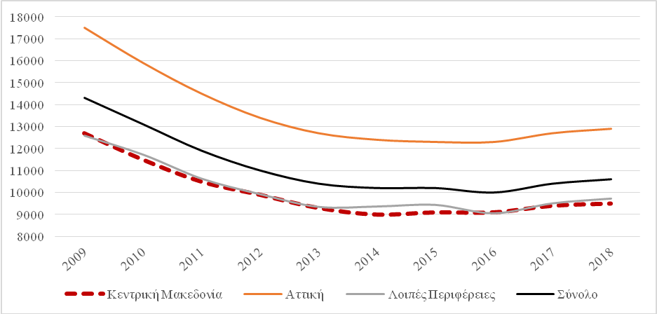

*Πηγή: ΕΛΣΤΑΤ, Σχεδίαση Συγγραφέων*

Σημαντικά είναι τα ευρήματα και από την ανάλυση των δεδομένων για τον κίνδυνο σε ποσοστό φτώχειας (Διάγραμμα 8). Δυστυχώς, διαθέσιμα δεδομένα σε περιφερειακό επίπεδο υπάρχουν μόνο για το 2018, το 2019, και το πανδημικό έτος 2020. Σε αυτά, η Κεντρική Μακεδονία καταγράφει το 4ο χαμηλότερο ποσοστό πληθυσμού σε κίνδυνο φτώχειας το 2018 (19%), ωστόσο αυτό αυξάνεται σε 20,6% το 2019 και 21,7% το 2020. Διαφαίνεται επιδείνωση των κοινωνικο-οικονομικών συνθηκών και συνοχής στην περιφέρεια κατά το πανδημικό έτος 2020. Η σημασία των παραπάνω καθίσταται σαφής εάν συνυπολογιστεί ότι σε εθνικό επίπεδο ο πληθυσμός σε κίνδυνο φτώχειας μειώνεται ελαφρώς, ενώ στην έτερη μητροπολιτική περιφέρεια μειώνεται αισθητά.

Με την πανδημική κρίση να συνεχίζεται και κατά τη διάρκεια του 2021, και άγνωστο ακόμη το πότε θα κοπάσει, οι οικονομικοί δείκτες και κυρίαρχα το οικογενειακό εισόδημα αναμένονται να συρρικνωθούν ακόμη περισσότερο, παρά την θέσπιση κυβερνητικών ενισχύσεων, οι οποίες απέχουν όμως από τις πραγματικές ανάγκες των τοπικών κοινωνιών. Επομένως, το ποσοστό πληθυσμού σε κίνδυνο φτώχειας αναμένεται να αυξηθεί το 2021 αν όχι και τα επόμενα έτη, καθώς η αναστολή της οικονομικής δραστηριότητας είχε και έχει σημαντικές επιπτώσεις σε πολλά κομμάτια του πληθυσμού, και ειδικά στα φτωχότερα τμήματα (Bennett, 2021). Ειδικά για την Κεντρική Μακεδονία, ρηξικέλευθες παρεμβάσεις είναι απαραίτητες ώστε να βελτιωθούν πραγματικά οι κοινωνικο-οικονομικές συνθήκες, καθώς η περιφέρεια μαστίζεται από χρόνια προβλήματα απασχόλησης, ανεργίας και (υπο)ανάπτυξης.

### Διάγραμμα 8: Ποσοστό πληθυσμού σε κίνδυνο φτώχειας, 2018-2020

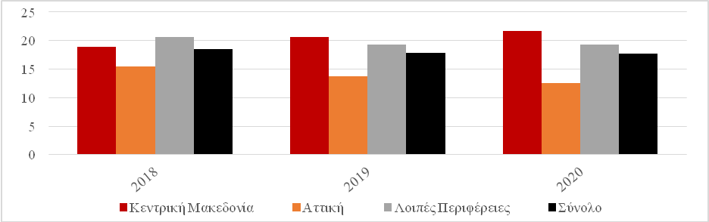

*Πηγή: ΕΛΣΤΑΤ, Σχεδίαση Συγγραφέων*

# Απασχόληση ανά κλάδο: τάσεις και δυναμικές

## Η θέση της Κεντρική Μακεδονίας ως προς το εθνικό παραγωγικό σύστημα

|  |
| --- |
| **Βασικά ευρήματα**:   * Η περιφέρεια Κεντρικής Μακεδονίας συγκεντρώνει σημαντικό μέρος του εθνικού δυναμικού στο βιομηχανικό κλάδο και τον αγροτικό τομέα. Δευτερευόντως και σε πολλούς κλάδους υπηρεσιών (εμπόριο και τέχνες) και του δημόσιου τομέα (υγεία και εκπαίδευση). |

### Διάγραμμα 9: Ποσοστιαία περιφερειακή απασχόληση ανά κλάδο το 2020

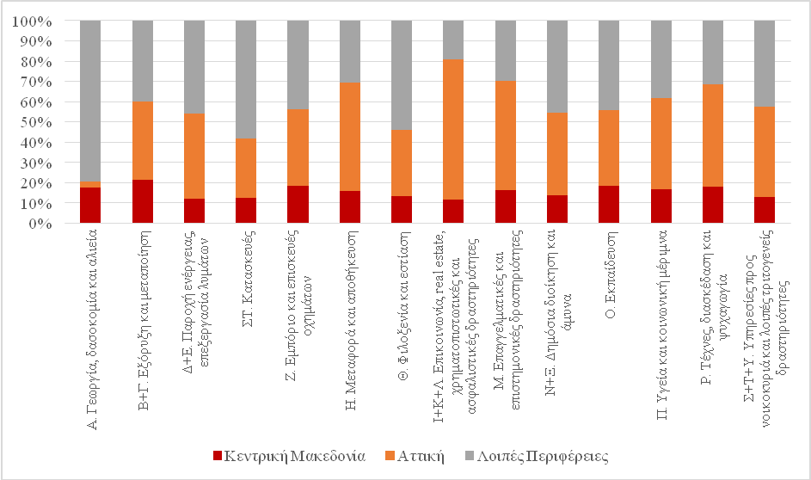

*Πηγή: ΕΛΣΤΑΤ, Έρευνες Εργατικού Δυναμικού, Σχεδίαση Συγγραφέων*

Στο Διάγραμμα 9 φαίνεται πως η Κεντρική Μακεδονία συγκεντρώνει το 21,5% του συνόλου των απασχολούμενων που εργάζονται σε όλη τη χώρα στον ευρύτερο βιομηχανικό κλάδο Ορυχείων, Λατομείων και Μεταποίησης το 2020. Ο έτερος κλάδος ο οποίος παρουσιάζει σημαντική συγκέντρωση στην περιφέρεια είναι ο αγροτικός τομέας, καθώς εκεί βρίσκεται το 17,5% του συνόλου των απασχολούμενων όλης της χώρας 2019. Πέραν των δύο προαναφερθέντων κλάδων, η περιφέρεια Κεντρικής Μακεδονίας παρουσιάζει συγκεντρώσεις σε εργαζόμενους του ευρύτερου τριτογενούς τομέα, και συγκεκριμένα το εμπόριο (17,9% το 2019 και 18,6% το 2020—ο κλάδος αυτός είναι ο μεγαλύτερος σε μέγεθος εργατικού δυναμικού στην περιφέρεια), και οι τέχνες και ψυχαγωγία (17,9% το 2020). Τέλος, σημαντική είναι και η συγκέντρωση διάφορων τμημάτων του δημοσίου τομέα στην περιφέρεια, και συγκεκριμένα η εκπαίδευση (18,4%), και η υγεία και κοινωνική μέριμνα (16,8%).

## Κλάδοι που άντεξαν και κλάδοι που συρρικνώνονται

|  |
| --- |
| **Βασικά ευρήματα**:   * Η κλαδική απασχόληση στην περιφέρεια Κεντρικής Μακεδονίας ακολουθεί στις περισσότερες των περιπτώσεων τις εθνικές τάσεις για την περίοδο 2009-20. * Αν και μικρότερης έκτασης από τις αντίστοιχες στην Αττική, οι σημαντικότεροι κλάδοι της περιφέρειας σε επίπεδο μεγεθών απασχόλησης (εμπόριο, βιομηχανία, πρωτογενής τομέας) κατέγραψαν μερικές εκ των μεγαλύτερων απωλειών, σε σύγκριση με τους υπόλοιπους κλάδους. * Εκτεταμένη κατάρρευση για τις κατασκευές με απώλειες άνω του 50% από το 2009 ως το 2020. Αυτό ίσχυσε τόσο για την Κεντρική Μακεδονία όσο και για τις περισσότερες ελληνικές περιφέρειες, αν και η πρώτη κατέγραψε τη εκτενέστερη συρρίκνωση στη χώρα κατά την περίοδο 2009-13 (-65%). * «Προβληματική» η εικόνα της φιλοξενίας και εστίασης, όπου παρά τη μεγέθυνση του κλάδου στο πρώτο μισό της δεκαετίας του 2010 και εν μέσω κρίσης, ακολούθησε εκτεταμένη συρρίκνωση μέχρι το 2020, χωρίς αυτό να αποτελεί αποκλειστικά απόρροια του αποτυπώματος της πανδημίας στον τουρισμό. * Ο αριθμός των απασχολούμενων στην υγεία κατά το πανδημικό έτος 2019-20 αυξήθηκε ελαφρώς στην περιφέρεια. Ωστόσο, η αύξηση αυτή κρίνεται ανεπαρκής, ειδικά εν μέσω έντονων πιέσεων στο σύστημα υγείας. Επιπρόσθετα, η αύξηση αυτή ήταν αμελητέα σε σύγκριση με την αντίστοιχη στην Αττική. * Οι εργαζόμενοι στο εμπόριο αυξήθηκαν ραγδαία κατά το πανδημικό έτος 2019-20, με την περιφέρεια να παρουσιάζει ρυθμό αύξησης μεγαλύτερο της Αττικής και της μέσης εθνικής τάσης. |

Ο Πίνακας Α’ του Παραρτήματος καταγράφει τα απόλυτα μεγέθη και τις μεταβολές της κλαδικής απασχόλησης από το 2009 ως το 2020 στην Κεντρική Μακεδονία και τις υπόλοιπες χωρικές ενότητες. Κατά την περίοδο αναφοράς, η Κεντρική Μακεδονία ακολουθεί στις περισσότερες των περιπτώσεων τις εθνικές κλαδικές τάσεις. Χαρακτηριστικά παραδείγματα αυτού αποτελούν οι κλάδοι που πλήττονται το μέγιστο εν μέσω της δεκαετούς κρίσης, όπως οι κατασκευές (με απώλειες αρκετά πάνω από 50% κατά το διάστημα αναφοράς σε όλες τις υπό εξέταση χωρικές ενότητες), ο πρωτογενής τομέας (με απώλειες άνω του 20% σε όλες τις υπό εξέταση χωρικές ενότητες), η εξόρυξη και μεταποίηση (με τις περισσότερες χωρικές ενότητες να χάνουν πάνω από 20% της απασχόλησης στον κλάδο), οι υπηρεσίες προς νοικοκυριά (με όλες τις χωρικές ενότητες να χάνουν σχεδόν το 50% της απασχόλησης), και το εμπόριο (με απώλειες σχεδόν 15% σε εθνικό επίπεδο). Ωστόσο, μια πιο προσεκτική ματιά δείχνει πως ακόμη και για τους προαναφερθέντες κλάδους, οι απώλειες της Κεντρικής Μακεδονίας διαφοροποιούνται σημαντικά σε σχέση με των υπολοίπων υπό εξέταση χωρικών ενοτήτων. Για παράδειγμα, στον κλάδο των κατασκευών, εν μέσω καθολικής καθίζησης κατά την περίοδο 2009-13, η περιφέρεια κατέγραψε τη μεγαλύτερη συρρίκνωση στη χώρα (σχεδόν -65%). Για τον σημαντικότερο κλάδο στην περιφέρεια σε επίπεδο μεγέθους απασχόλησης, το εμπόριο, η μεταβολή στην περιφέρεια (-14%) είναι αρκετά μικρότερη από την αντίστοιχη στην έτερη μητροπολιτική περιφέρεια της Αττικής, και αρκετά μεγαλύτερη από τη μέση μεταβολή στις υπόλοιπες ελληνικές περιφέρειες (-7%). Τα παραπάνω καταδεικνύουν τη δυσανάλογη επίδραση της βαθιάς και μακράς διάρκειας κρίσης από την οποία διέρχεται η χώρα στον κλάδο του εμπορίου στα μεγαλύτερα αστικά κέντρα, η οποία αποτυπώνεται και στο κλείσιμο μεγάλου αριθμού επιχειρήσεων λιανικού εμπορίου στις πόλεις κατά τη δεκαετία του 2010, αλλά και την ταχύτατη ανακύκλωση πολλών τέτοιων επιχειρήσεων που αποδεικνύονται βραχύβιες (Gourzis et al., 2021). Κατά την περίοδο 2019-20, λόγω της πανδημίας και των αναγκών που προέκυψαν στις δραστηριότητες εμπορίου, ο κλάδος παρουσίασε μεγέθυνση σε όλες τις χωρικές ενότητες, αλλά ιδιαιτέρως στην Κεντρική Μακεδονία, με την αυξητική τάση εκεί να υπερβαίνει την εθνική αλλά και την αντίστοιχη της Αττικής (Διάγραμμα 10).

### Διάγραμμα 10: Ανηγμένες τιμές της απασχόλησης στον κλάδο Ζ. ‘Εμπόριο και επισκευές οχημάτων από το 2009 έως το 2020.

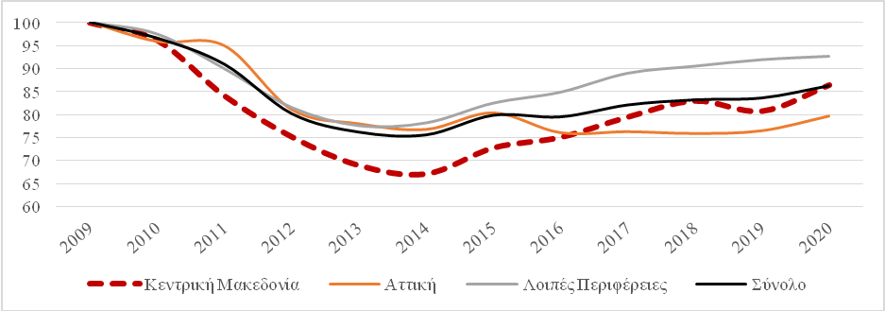

*Πηγή: ΕΛΣΤΑΤ, Έρευνες Εργατικού Δυναμικού, Σχεδίαση Συγγραφέων*

Όσον αφορά εξόρυξη και μεταποίηση, το δεύτερο μεγαλύτερο κλάδο στην περιφέρεια, επέδειξε σημαντική συρρίκνωση κατά την περίοδο 2009-20 (-17%) αν και μικρότερη της Αττικής (-40%) και των λοιπών περιφερειών (-27%) (Πίνακας Α’). Παρόλη την «καλύτερη» επίδοση του κλάδου στην περιφέρεια, ωστόσο, η απώλεια του 17% των εργαζομένων υπήρξε μια από τις μεγαλύτερες στην περιφέρεια, καταδεικνύοντας τη δύσκολη περίοδο την οποία διήλθε η βιομηχανία με την έναρξη της κρίσης, με τα σημάδια στασιμότητας να είναι ορατά ακόμη πρωτύτερα (Gourzis and Gialis, 2019). Τέλος, στον τρίτο σημαντικότερο κλάδο στην περιφέρεια, τον πρωτογενή τομέα, η Κεντρική Μακεδονία ως αγροτοβιομηχανικό κέντρο με εθνική εμβέλεια έδειξε αρχικά να συγκρατεί τις απώλειές της (κατά την περίοδο 2009-16). Ωστόσο, ο κλάδος συρρικνώθηκε ραγδαία κατά τα χρόνια που ακολούθησαν, παρόλο που η συγκεκριμένη περίοδος χαρακτηρίστηκε από μια γενικότερη (αναιμική) ανάκαμψη. Συνολικά, η περιφέρεια είδε σημαντική συρρίκνωση και στους τρεις μεγαλύτερους κλάδους της, η οποία υπερέβη την αντίστοιχη συρρίκνωση σε σχέση με τους περισσότερους εκ των υπόλοιπων. Ωστόσο, πρέπει να σημειωθεί, πως, σε σχέση με την έτερη μητροπολιτική περιφέρεια της Αττικής, η Κεντρική Μακεδονία συγκράτησε τις απώλειές της στις κύριές της δραστηριότητες, ειδικά κατά την ύστερη περίοδο της αναιμικής ανάκαμψης (2016-20). Το ίδιο συνέβη και όσον αφορά στους κλάδους που απαρτίζουν εν πολλοίς το δημόσιο τομέα (δημόσια διοίκηση, εκπαίδευση, υγεία και πρόνοια). Ειδικά η δημόσια διοίκηση μεγεθύνθηκε κατά την περίοδο 2009-20 στην Κεντρική Μακεδονία, την ίδια στιγμή που στην Αττική συρρικνώνονταν κατά 10%, καθώς και στη χώρα κατά 4%. Ομοίως, το ανθρώπινο δυναμικό στην υγεία αυξήθηκε σημαντικά στην περιφέρεια κατά την περίοδο 2009-2020, η οποία προέκυψε κυρίως κατά τα έτη 2014-17 οπότε και ο ρυθμός αύξησης στην περιφέρεια (17%) υπερέβη κατά πολύ του αντίστοιχου σε εθνικό επίπεδο (11%). Ωστόσο, μεταξύ 2019 και 2020, ο αριθμός των εργαζομένων αυξήθηκε μόλις 1%, ρυθμός που υπολείπεται κατά πολύ του αντίστοιχου εθνικού και στην Αττική (Διάγραμμα 11) . Το ποσοστό αύξησης στην περιφέρεια κρίνεται ανεπαρκές, λαμβάνοντας υπόψη πως ο τομέας της υγείας δέχθηκε εξαιρετικά έντονες πιέσεις κατά το πρώτο πανδημικό έτος. Επομένως, οι προσλήψεις στον τομέα δεν κατάφεραν να περιορίσουν το μέγεθος της υγειονομικής κρίσης, με την περιφέρεια να καταγράφει ένα πολύ μεγάλο πανδημικό κύμα κατά το Νοέμβρη του 2020, με συνέπεια την υπερφόρτωση των μονάδων υγείας και ένα μεγάλο αριθμό νεκρών από Covid-19.

### Διάγραμμα 11: Ανηγμένες τιμές της απασχόλησης στον κλάδο Π. ‘Υγεία και κοινωνική μέριμνα’ από το 2009 έως το 2020

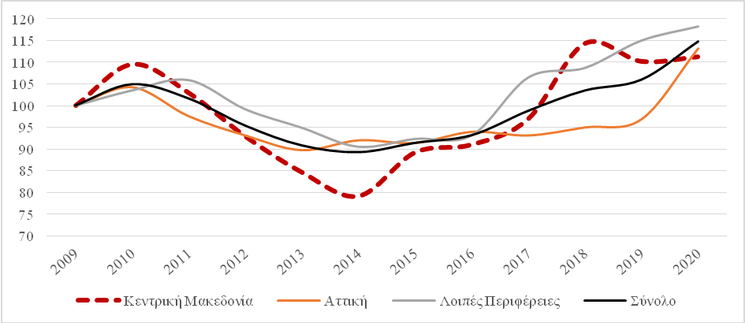

*Πηγή: ΕΛΣΤΑΤ, Έρευνες Εργατικού Δυναμικού, Σχεδίαση Συγγραφέων*

Στην παροχή ενέργειας, έναν νευραλγικό κλάδο για την περιφέρεια, δυσανάλογα τμήματα του εργατικού δυναμικού χάθηκαν σε σχέση με τις υπόλοιπες χωρικές ενότητες. Αυτό έρχεται ως απόρροια της εθνικής στρατηγικής για απεξάρτηση από ρυπογόνες μορφές ενέργειας, η οποία έχει ήδη φέρει βαρύ πλήγμα στις ενεργοπαραγωγούς περιφέρειες όπως η Κεντρική Μακεδονία. Τέλος, στη φιλοξενία και εστίαση, έναν κλάδο ο οποίος εθνικά αύξησε το μέγεθός του εν μέσω βαθιάς κρίσης σε πολλές περιφέρειες, ενώ επέκτεινε την τάση αυτή και τα τελευταία χρόνια (+7% σε εθνικό επίπεδο και +12% στην Αττική κατά την περίοδο 2009-20), η περιφέρεια Κεντρικής Μακεδονίας παρουσίασε μια γενικότερη στασιμότητα (+2%) (Διάγραμμα 12). Συγκεκριμένα, κατά την περίοδο 2009-16 η Κεντρική Μακεδονία κατέγραψε μεγέθυνση της τάξης του 14%, υπερβαίνοντας την αντίστοιχη εθνική τάση (6%) και τη μεταβολή στην Αττική (-3%). Ωστόσο, κατά την περίοδο 2016-19, οπότε και διεθνώς ο αστικός τουρισμός μεγεθύνθηκε ραγδαία ως απόρροια της εξάπλωσης της αγοράς των βραχυχρόνιων μισθώσεων (Gourzis et al., 2019), φαίνεται καθαρά η αδυναμία της περιφέρειας να κεφαλαιοποιήσει την δυναμική της ως αστικός προορισμός, ειδικά σε σύγκριση με την Αττική. Η δυναμική του αστικού τουρισμού αποτυπώθηκε και στην καλύτερη επίδοση της Περιφέρειας Πρωτευούσης εν μέσω πανδημίας, σε αντίθεση με την Κεντρική Μακεδονία η οποία κατέγραψε σαφή συρρίκνωση. Τα παραπάνω σκιαγραφούν την προβληματική εικόνα του κλάδου στην περιφέρεια, και παρά το πλήθος τουριστικών προορισμών κατά μήκος των ακτών της Χαλκιδικής (Διάγραμμα 12).

Όλα τα παραπάνω διαμορφώνουν μια εικόνα ανακατατάξεων στην κλαδική δομή της περιφέρειας. Πέραν των κατασκευών, όπου ως κλάδος απώλεσαν τη θέση τους ως σημείο αναφοράς στη δομή της περιφέρειας, κάτι που ούτως ή άλλως συνέβη και σε εθνικό επίπεδο, η απολιγνιτοποίηση δημιούργησε πιέσεις στην αγορά εργασίας οι οποίες αποτυπώθηκαν στις μεταβολές του κλάδου στην περιφέρεια. Παράλληλα, η αδυναμία της περιφέρειας να εκμεταλλευτεί τη δυναμική του αστικού τουρισμού δεν επέτρεψαν στις δραστηριότητες φιλοξενίας και εστίασης να επεκταθούν όπως αλλού. Οι σημαντικοί για την περιφέρεια κλάδοι παρέμειναν ως είχαν κατά την έναρξη της περιόδου αναφοράς.

### Διάγραμμα 12: Ανηγμένες τιμές της απασχόλησης στον κλάδο Θ. ‘Φιλοξενία και εστίαση’ από το 2009 έως το 2020

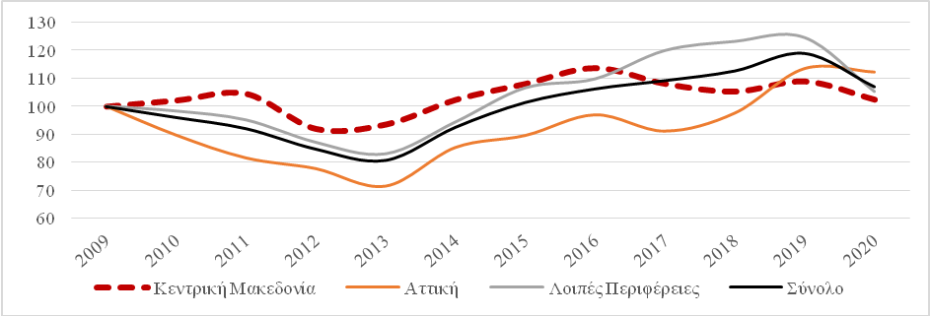

*Πηγή: ΕΛΣΤΑΤ, Έρευνες Εργατικού Δυναμικού, Σχεδίαση Συγγραφέων*

# Η εξάπλωση της επισφαλούς ευέλικτης απασχόλησης

## Χαμηλής ποιότητας μερική και προσωρινή απασχόληση

|  |
| --- |
| **Βασικά ευρήματα**:   * Η περιφέρεια καταγράφει εντονότερες αυξητικές τάσεις στη μερική απασχόληση σε σχέση με την Αττική και την υπόλοιπη χώρα. * Κατά τη διάρκεια της φάσης της ανάκαμψης (2014-20) η ευέλικτη απασχόληση στην περιφέρεια κατέστη κεντρική επιλογή τρόπου πρόσληψης προσωπικού για την πλειοψηφία των εργοδοτών στην περιφέρεια, αλλά όχι όσο στην Αττική. * Κατά την περίοδο αυτή, η προσωρινή απασχόληση αυξάνεται μεν, αλλά λιγότερο από τη μερική. * Η πλειοψηφία των ευέλικτα απασχολούμενων δηλώνουν πως θα επιθυμούσαν σταθερή/πλήρη απασχόληση, και ειδικά όσοι εργάζονται ως προσωρινό προσωπικό. * Στην Κεντρική Μακεδονία το μερίδιο των τελευταίων μέσα στο σύνολο της προσωρινής απασχόλησης αποτελεί τη συντριπτική πλειοψηφία (85%). * Το μερίδιο των ευέλικτα απασχολούμενων που δουλεύουν ως τέτοιοι παρά τη θέλησή τους είναι σημαντικά μεγαλύτερο στην Κεντρική Μακεδονία σε σχέση με την Αττική και το σύνολο της χώρας. * Η πανδημία φαίνεται να λειτουργεί ανασχετικά όσον αφορά την εξάπλωση της προσωρινής και της μερικής απασχόλησης στην περιφέρεια και τη χώρα. |

Κατά την περίοδο της ύφεσης (2009-2013), οι πτωτικές τάσεις στη μερική απασχόληση συμβαδίζουν με αυτές της μόνιμης απασχόλησης, με την Κεντρική Μακεδονία να καταγράφει την 5η μεγαλύτερη συρρίκνωση πανελλαδικά. Κατά την ακόλουθη περίοδο (2014-20), η μερική απασχόληση στην περιφέρεια αυξήθηκε σημαντικά φτάνοντας το 133% το 2019 σε σχέση με το 2009, έχοντας ήδη ξεπεράσει τα επίπεδα του 2009 από το 2015 (Διάγραμμα 13). Αυτό αναδεικνύει πως στην προσπάθεια ανάκαμψης της οικονομίας και αναστροφής του πτωτικού ρυθμού κέρδους, μετά την παγκόσμια οικονομική κρίση του 2008 οι εργοδότες προτίμησαν και επικεντρώθηκαν στην πρόσληψη απασχολούμενων με ευέλικτη μορφή εργασίας (μερική απασχόληση). Ωστόσο, η επέκταση του φαινομένου στην Κεντρική Μακεδονία φαίνεται να είναι περιορισμένη εν συγκρίσει με αυτή στην Αττική. Πιο συγκεκριμένα, η ευελικτοποίηση των αγορών εργασίας των δύο μητροπολιτικών περιοχών φαίνεται να λαμβάνει χώρα ετεροχρονισμένα πέρα από ανισομερώς, αφού η Αττική παρουσιάζει κατακόρυφη αύξηση κατά τα έτη 2011-14, ενώ η Κεντρική Μακεδονία παρουσιάζει σχετικά σταθερή μα βραδύτερου ρυθμού επέκταση κατά τα έτη 2013-19. Σε κάθε περίπτωση, κατά το πανδημικό έτος 2020, η μερική απασχόληση μειώθηκε τόσο στις δύο μητροπολιτικές περιφέρειες όσο και στην υπόλοιπη χώρα.

### Διάγραμμα 13: Εξέλιξη του αριθμού των μερικώς απασχολούμενων σε Εθνικό και Περιφερειακό επίπεδο, 2009-2019 (2009=100)

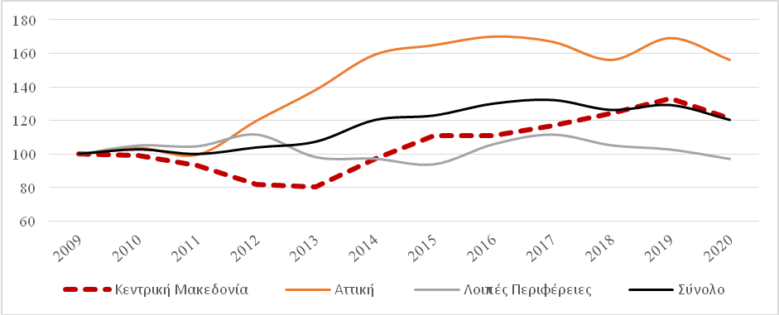

*Πηγή: ΕΛΣΤΑΤ, Έρευνες Εργατικού Δυναμικού, Σχεδίαση Συγγραφέων*

Κατά την περίοδο της ύφεσης (2009-13), σε αντίθεση με τους μερικώς απασχολούμενους, ο αριθμός των μισθωτών με προσωρινή ή με σύμβαση ορισμένου χρόνου μειώθηκε σημαντικά. Στην Κεντρική Μακεδονία η συρρίκνωση άγγιξε το 66%, ωστόσο η Αττική εμφάνισε ακόμη μεγαλύτερη υποχώρηση (Διάγραμμα 14). Η τάση αυτή σε κάθε περίπτωση συμβαδίζει με την πορεία της συνολικής απασχόλησης τόσο στην περιφέρεια όσο και πανελλαδικά. Ακολούθως, από το 2014 έως το 2018, η προσωρινή ή ορισμένου χρόνου απασχόληση αυξάνεται, αλλά σε πολύ μικρότερο βαθμό από τη μερική απασχόληση, και σε κανένα έτος δεν αγγίζει τα επίπεδα του έτους βάσης 2009. Αντίθετα με τη συνολική και τη μερική απασχόληση, στην υπό μελέτη περιφέρεια, η συγκεκριμένη μορφή εργασίας μειώνεται τόσο κατά το 2019, δηλαδή το έτος πριν την πανδημία, όσο και κατά το πανδημικό έτος 2020 (φτάνοντας στο 71% του μεγέθους της το 2009).

### Διάγραμμα 14: Εξέλιξη του αριθμού των μισθωτών με προσωρινή ή με σύμβαση ορισμένου χρόνου σε Εθνικό και Περιφερειακό επίπεδο, 2009-2019 (2009=100)

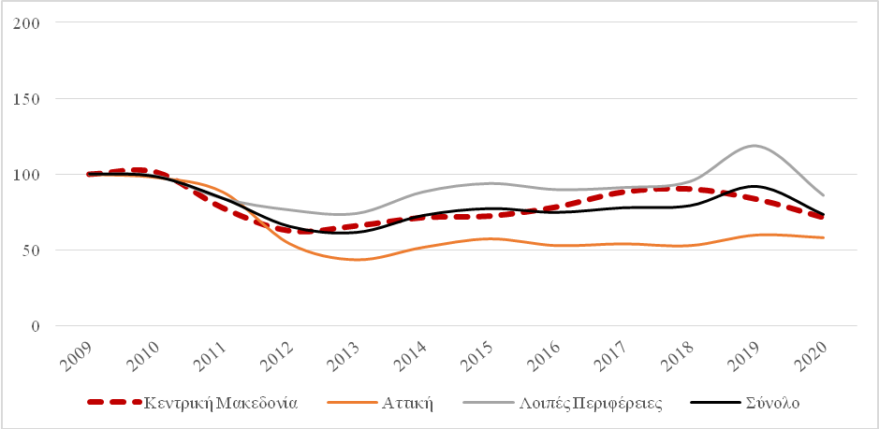

*Πηγή: ΕΛΣΤΑΤ, Έρευνες Εργατικού Δυναμικού, Σχεδίαση Συγγραφέων*

Πέραν των μεγεθών τους, σε αμφότερες τις μορφές ευέλικτης απασχόλησης, τα αυξημένα μερίδια των εργαζομένων που δηλώνουν πως θα επιθυμούσαν πλήρη/μόνιμη συνιστούν έναν ακόμη παράγοντα επισφάλειας. Το Διάγραμμα 15 καθιστά σαφές πως η Κεντρική Μακεδονία παρουσιάζει αυξημένα μερίδια μη εθελοντικής απασχόλησης σε σχέση με τις υπόλοιπες χωρικές ενότητες τόσο στην μερική, όσο και στην προσωρινή εργασία. Συγκεκριμένα, το 66% των μερικώς απασχολούμενων στην περιφέρεια εργάζεται υπό αυτή τη συνθήκη μη εθελοντικά, ενώ τα αντίστοιχα ποσοστά στη χώρα και την Αττική είναι 62% και 61%, με το μέσο μερίδιο των υπολοίπων ελληνικών περιφερειών να κινείται σε παρόμοια επίπεδα (61%). Όσον αφορά στην προσωρινή απασχόληση, το 85% των σχετικών εργαζομένων δήλωσαν ότι αδυνατούσαν να βρουν μόνιμη απασχόληση παρότι αυτή ήταν η επιθυμία τους. Η απόκλιση του μεριδίου της μη εθελοντικής προσωρινής απασχόλησης στην Κεντρική Μακεδονία σε σχέση με τις υπόλοιπες υπό εξέταση χωρικές ενότητες είναι ακόμη σημαντικότερη από ότι στην μερική, καθώς το αντίστοιχο ποσοστό σε εθνικό επίπεδο είναι 74%, στην Αττική 64%. Ως εκ τούτου, από τη μία καθίσταται σαφές ότι οι ευέλικτες συμβάσεις δεν αποτελούν επιθυμία για την πλειοψηφία των εργαζόμενων στη χώρα, και ειδικότερα των προσωρινά απασχολούμενων. Αφετέρου, καθίσταται σαφές πως η ευέλικτη απασχόληση αποτελεί στην Κεντρική Μακεδονία επιλογή ακόμη λιγότερων εργαζόμενων σε σχέση με την Αττική αλλά και τις υπόλοιπες περιφέρειες.

### Διάγραμμα 15: Μερίδια μη ηθελημένης στο σύνολο μερικής και προσωρινής απασχόλησης

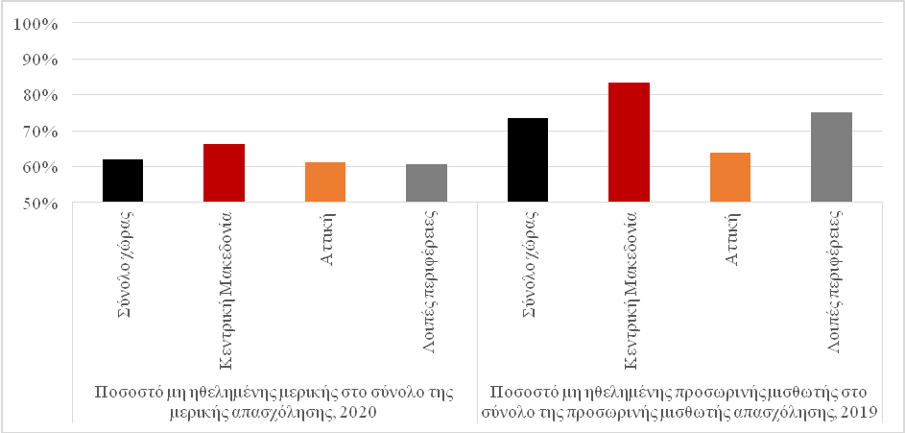

*Πηγή: ΕΛΣΤΑΤ, Έρευνες Εργατικού Δυναμικού, Σχεδίαση Συγγραφέων*

## Υπο-αμοιβόμενη Μερική και Προσωρινή απασχόληση

|  |
| --- |
| **Βασικά ευρήματα**:   * Οι μισθοί τόσο της πλήρους/μερικής όσο και της μόνιμης/προσωρινής απασχόλησης υποχώρησαν από την έναρξη της κρίσης, και κρίνονται ως εν γένει εξαιρετικά χαμηλοί. * Το ναδίρ για τους μισθούς πλήρους και μερικής απασχόλησης στους περισσότερους κλάδους ήρθε το 2014 και το 2015, ωστόσο σε κάποιους κλάδους οι μισθοί συνέχισαν να συρρικνώνονται και τα επόμενα χρόνια. * Σε σχετικά καλά αμειβόμενους κλάδους για πλήρως απασχολούμενους όπως η βιομηχανία και ο δημόσιος τομέας, οι αμοιβές για τη μερική απασχόληση ακολούθησαν την αντίθετη πορεία, δημιουργώντας πόλωση μεταξύ ενός κεντρικού πυρήνα πλήρως απασχολούμενων και μιας δεξαμενής μερικώς απασχολούμενου προσωπικού. * Στη φιλοξενία και εστίαση στην περιφέρεια, οι μισθοί για τους πλήρως απασχολούμενους υποχώρησαν τόσο που προσέγγισαν αυτούς για τη μερική απασχόληση, αναδεικνύοντας την εκτεταμένη απορρύθμιση του κλάδου. * Στην Κεντρική Μακεδονία, ο μέσος μισθός για την μόνιμη απασχόληση καταγράφηκε 26% κατώτερος από τον αντίστοιχο στην Αττική. |

Η σύγκριση των μέσων απολαβών μόνιμης και προσωρινής απασχόλησης αναδεικνύει την επισφάλεια των περιστασιακά εργαζομένων. Το Διάγραμμα 16 δείχνει πως οι αμοιβές στην προσωρινή απασχόληση κινήθηκαν το 2018 πέριξ του 70% των αντίστοιχων για τη μόνιμη. Συγκεκριμένα, ωστόσο, αν και η Κεντρική Μακεδονία παρουσιάζει σύγκλιση με την εθνική τάση, όπου ο μισθός για την προσωρινή είναι το 75% του αντίστοιχου για την μόνιμη εργασία, στην Αττική, την περιφέρεια όπου συγκεντρώνεται το μεγαλύτερο κομμάτι των περιστασιακά εργαζόμενων στη χώρα, το αντίστοιχο ποσοστό είναι μόλις 65%. Πέραν της επισφάλειας που καταδεικνύει το συγκεκριμένο (μειωμένο) ποσοστό, πρέπει να ληφθεί υπόψιν πως οι απολαβές μόνιμης απασχόλησης στην Αττική είναι σημαντικά υψηλότερες σε σχέση με την Κεντρική Μακεδονία (980€ έναντι 870€). Η ανισορροπία στις αμοιβές των περιστασιακά απασχολούμενων καταδεικνύει και τα διαφορετικά παραγωγικά μοντέλα Αττικής και Κεντρικής Μακεδονίας, τα οποία οδηγούν σε διαφορετικούς τρόπους (και διάρκεια) χρήσης της προσωρινής απασχόλησης.

### Διάγραμμα 16: Μέσος μισθός μόνιμης και προσωρινής μισθωτής απασχόλησης ανά περιφέρεια, 2018

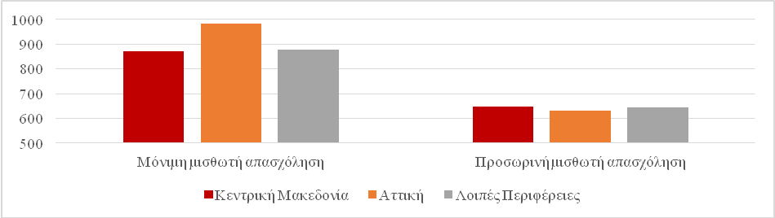

*Πηγή: ΕΛΣΤΑΤ, Έρευνες Εργατικού Δυναμικού, Σχεδίαση Συγγραφέων*

Στον Πίνακα Γ’ του Παραρτήματος παρουσιάζονται οι μέσοι μισθοί μερικής και πλήρους απασχόληση ανά κλάδο για την Κεντρική Μακεδονία από το 2011 ως το 2020. Ως γενική παρατήρηση, προκύπτει ότι οι μισθοί της πλήρους απασχόλησης υποχώρησαν σε όλους τους κλάδους πλην ενός (επαγγελματικές και επιστημονικές δραστηριότητες) κατά την περίοδο 2011-20, ενώ υποχώρηση κατέγραψαν και οι περισσότεροι κλάδοι για τις αμοιβές της μερικής απασχόλησης. Το ναδίρ για τους μισθούς στους περισσότερους κλάδους ήρθε το 2014 και το 2015, ωστόσο, για μερικούς κλάδους η υποχώρηση του μέσου μηνιαίου μισθού συνεχίστηκε και μετά το 2015. Σε σημαντικούς κλάδους για την περιφέρεια (ενδεικτικά, εξόρυξη και μεταποίηση, δημόσια διοίκηση, και επαγγελματικές και επιστημονικές δραστηριότητες), οι αμοιβές για μερική απασχόληση υποχώρησαν πολύ περισσότερο από τις αντίστοιχες για πλήρη απασχόληση, οι οποίες ήδη κατέγραψαν σημαντική υποχώρηση. Εάν συνυπολογιστεί και η εξάπλωση των ευέλικτων μορφών εργασίας στους περισσότερους κλάδους, σκιαγραφείται μια εξαιρετικά δυσμενής εικόνα για το μεγαλύτερο μέρος των εργαζομένων στην περιφέρεια. Συγκεκριμένα, ο κλάδος των επιστημονικών και επαγγελματικών δραστηριοτήτων αποτέλεσε το 2020 έναν από τους καλύτερα αμειβόμενους για τους πλήρως απασχολούμενους (με μέσο μισθό τα 1.110€) και από τους χειρότερα αμειβόμενους για τους μερικώς απασχολούμενους (με μέσο μισθό τα 390€). Παρόμοια ήταν και η εικόνα στην εξόρυξη και μεταποίηση (1.060 € για πλήρη απασχόληση και 360€ για μερική).

Οι αμοιβές στον μεγαλύτερο σε μέγεθος απασχόλησης κλάδο της περιφέρειας, το εμπόριο, κατατάσσονται ανάμεσα στις χαμηλότερες σε σχέση με τους υπόλοιπους κλάδους στην περιφέρεια τόσο για πλήρη όσο και για μερική απασχόληση (780€ και 340€ αντίστοιχα). Επιπρόσθετα, οι μεταβολές τους εναρμονίστηκαν κατά την περίοδο μελέτης (2011-20) αφού για αμφότερες τις μορφές απασχόλησης καταγράφηκε μείωση της τάξης του 15%. Παρόμοια εικόνα παρατηρήθηκε και στις κατασκευές, αφού οι αμοιβές για αμφότερες τις μορφές απασχόλησης υποχώρησαν κατά περίπου 20%, εν μέσω πλήρους κατάρρευσης της κατασκευαστικής δραστηριότητας.

Ανησυχητικά είναι τα δείγματα στη φιλοξενία και εστίαση, όπου η αύξηση του μέσου μισθού για τους μερικώς απασχολούμενους (+10%) συνέπεσε με τη δραματική μείωση του μέσου μισθού για την πλήρη απασχόληση κατά 25% (από τα 789€ το 2011 στα 690€ το 2020), σκιαγραφώντας μια εικόνα «εξίσωσης προς τα κάτω» για το σύνολο των εργαζομένων. Τέλος, σε απορυθμισμένους κλάδους όπως οι υπηρεσίες προς νοικοκυριά, η συρρίκνωση των αμοιβών για ευέλικτα απασχολούμενους ξεπέρασε το 40% (από τα 564€ στα 327€), καταδεικνύοντας και την πραγματική κατάσταση για τους εργαζόμενους που δεν καταγράφηκαν στις επίσημες στατιστικές. Όμοια ήταν η εικόνα και στον κλάδο της επικοινωνίας, real estate, και χρηματοπιστωτικών και ασφαλιστικών δραστηριοτήτων. Ως αποτέλεσμα οι δυο προαναφερθέντες κλάδοι αποτέλεσαν και τους χαμηλότερα αμειβόμενους στην μερική απασχόληση. Παρόμοια είναι η απόκλιση και σε έναν αντίστοιχα απορρυθμισμένο κλάδο, τις τέχνες, διασκέδαση και ψυχαγωγία. Εκεί, ο μέσος μισθός για μερική απασχόληση αυξήθηκε κατά 40% ενώ για πλήρη απασχόληση υποχώρησε κατά 27%. Την πλήρη απορρύθμιση του κλάδου καταδεικνύει και η εγγύτητα του μέσου μισθού στον κλάδο με το μισθό των μερικώς απασχολούμενων σε αυτόν για το 2020 (673€ και 491€ αντίστοιχα), αφού υπονοεί την κυριαρχία ευέλικτων μορφών απασχόλησης.

# Πρώτα συμπεράσματα και προτάσεις πολιτικής: η αναγκαιότητα άμεσων φιλεργατικών πολιτικών

Το 2020 αποτέλεσε μία από τις πιο δύσκολες περιόδους για τις περιφερειακές οικονομίες μεταπολεμικά. Τα πρωτοφανή περιοριστικά μέτρα ανέστειλαν την οικονομική λειτουργία σε ολόκληρους τομείς και βάθυναν την οικονομική ύφεση που κατέγραψε η περιφέρεια της Κεντρικής Μακεδονίας στον απόηχο της παγκόσμιας οικονομικής κρίσης του 2008. Η επιρροή της κρίσης αυτής μάλιστα υποστηρίζεται από πολλούς ερευνητές πως ακόμη δεν είχε ξεπεραστεί, και η πανδημία βρήκε τις περισσότερες περιφέρειες σε μια εξαιρετικά ευάλωτη κατάσταση (Mavroudeas, 2019). Η Κεντρική Μακεδονία συγκεκριμένα γνώρισε σημαντικές συνέπειες από την οικονομική κρίση του 2008 όσο και από την κρίση ως απόρροια της πανδημίας Covid-19 (Κανελλέας κ.α., 2020; Bennett, 2021). Η συρρίκνωση της αγοράς εργασίας της κατά την περίοδο της βαθιάς κρίσης (2009-13) στην περιφέρεια υπήρξε εντονότατη όπως και η πτώση του ΑΕΠ. Η αναιμική ανάκαμψη των επενδύσεων κατά την ακόλουθη περίοδο μάλιστα, διακόπηκε από την πανδημία, της οποίας η περιφέρεια αποτέλεσε το επίκεντρο για εκτεταμένα χρονικά διαστήματα (Herod et al., 2021).

Ωστόσο τα προβλήματα για την περιφέρεια Κεντρικής Μακεδονίας σχετικά με το παραγωγικό της μοντέλο, την ανάπτυξη, και την αγορά εργασίας δεν ξεκίνησαν το 2008, πόσω μάλλον το 2020. Η Κεντρική Μακεδονία αντιμετωπίζει χρόνια προβλήματα ενσωμάτωσης των απασχολούμενων στην αγορά εργασίας με την περιφέρεια να καταγράφει υψηλότατα ποσοστά ανεργίας διαχρονικά (ΙΝΕ-ΓΣΕΕ, 2020), εξαιρετικά χαμηλό κατά κεφαλήν και συνολικό ΑΕΠ (τόσο σε εθνικό όσο και σε κοινοτικό (ΕΕ) επίπεδο), αλλά και χαμηλά εισοδήματα νοικοκυριών. Ακόμη πιο ανησυχητική είναι η διαχρονική και επιμένουσα αύξηση του μεριδίου του πληθυσμού υπό κίνδυνο φτώχειας, τη στιγμή που στην Αττική και το σύνολο της χώρας αυτό υποχωρεί, ακόμη και εν μέσω της πανδημικής κρίσης. Το ποσοστό αυτό μάλιστα αναμένεται να αυξηθεί περαιτέρω το 2021 και τα επόμενα έτη, καθώς η αναστολή της οικονομικής δραστηριότητας είχε σημαντικές επιπτώσεις σε πολλά κομμάτια του πληθυσμού, ειδικά στα φτωχότερα τμήματα. Κυρίαρχα, άποψή μας είναι πως οι πραγματικές συνέπειες της υγειονομικής και οικονομικής κρίσης αναμένεται να φανούν καθαρά μετά τον τερματισμό των κυβερνητικών πολιτικών διατήρησης θέσεων εργασίας.

Ως εκ τούτου, η ανάλυση που προηγήθηκε αναδεικνύει το προβληματικό παραγωγικό πρότυπο της περιφέρειας παρά την πλεονεκτική της γεωγραφική θέση που της επιτρέπει τη σημαντική κινητικότητα αγαθών και την ανάπτυξη διεθνών εμπορικών σχέσεων, καθώς και την παρουσία του μητροπολιτικού κέντρου της Θεσσαλονίκης το οποίο αποτελεί κόμβο οικονομικής δραστηριότητας και τη δεύτερη μεγαλύτερη αστική συγκέντρωση στη χώρα. Εν μέσω αυτής της κατάστασης, ο κόσμος της εργασίας στην περιφέρεια αντιμετωπίζει ανυπέρβλητες δυσκολίες, οι οποίες μεγεθύνονται αν αναλογιστεί κανείς τις τάσεις εδραίωσης της ευέλικτης και επισφαλούς απασχόλησης οι οποίες συνοδεύονται από εξαιρετικά χαμηλές και μη βιώσιμες για τους εργαζόμενους απολαβές.

Επομένως, ρηξικέλευθες παρεμβάσεις είναι απαραίτητες ώστε να βελτιωθούν πραγματικά οι κοινωνικο-οικονομικές συνθήκες στην περιφέρεια Κεντρικής Μακεδονίας. Ο κόσμος της εργασίας, μέσα από την εδραιωμένη εμπειρία και τα βιώματα των πρόσφατων δεκαετιών, έχει εμπεδώσει πως τέτοιες παρεμβάσεις πρέπει να στοχεύουν στην προώθηση της σταθερής και πλήρους εργασίας και τον περιορισμό των απορυθμισμένων ευέλικτων μορφών απασχόλησης οι οποίες οδηγούν στην επισφάλεια. Μέσα στο πλαίσιο τέτοιων παρεμβάσεων, το 8ωρο πρέπει να προστατευθεί και ο χρόνος εργασίας να μειωθεί σταδιακά ώστε να ανταποκρίνεται στις σύγχρονες παραγωγικές δυνατότητες, ενώ και οι απολαβές να αυξηθούν ώστε να υπερκεράσουν το αυξανόμενο κόστος ζωής, ανταποκρινόμενες στις σύγχρονες και πραγματικές ανάγκες των εργαζομένων. Δυστυχώς, αντί αυτών, οι μισθοί συνεχίζουν να μειώνονται και οι εργασιακές σχέσεις να απορρυθμίζονται, κάτι που επισφραγίστηκε και από το πρόσφατο εργασιακό νομοσχέδιο το οποίο στην ουσία προωθεί την ακόμη υψηλότερη ευελιξία/ απορρύθμιση των εργασιακών σχέσεων.

# Βιβλιογραφία

## Ελληνική

Γκιάλης, Σ., Herod, A., 2015. Γεωγραφία της εργασίας. [ηλεκτρ. βιβλ.] Αθήνα: Σύνδεσμος Ελληνικών Ακαδημαϊκών Βιβλιοθηκών. Διαθέσιμο στο: <http://hdl.handle.net/11419/4073>

Κανελλέας, A., Ψαρολόγος, Δ., Βούλγαρης, Δ., Γουρζής, K., και Γιάλης, Σ. (2020). Το σκληρό άνισο περιφερειακό αποτύπωμα της πανδημίας: Μια αποτίμηση με βάση το «COVID-19_Regional_Labour» webGIS για τον Μεσογειακό Ευρωπαϊκό Νότο. Επιθεώρηση Κοινωνικών Ερευνών 154, 29-39.

ΙΝΕ-ΓΣΕΕ (2020) *Η ελληνική οικονομία και η απασχόληση: Ετήσια Έκθεση 2019.* Ινστιτούτο Εργασίας της Γενικής Συνομοσπονδίας Εργατών Ελλάδος. Διαθέσιμο στο: <https://www.inegsee.gr/wp-content/uploads/2019/08/Ethsia_Ekthesi_2019.pdf>

## Ξενόγλωσση

Bennett, M. (2021) All things equal? Heterogeneity in policy effectiveness against COVID-19 spread in Chile. *World Development* 137. DOI: 10.1016/j.worlddev.2020.105208

Gourzis, K. and Gialis, S. (2019). Dismantled Spatial Fixes in the Aftermath of Recession: Capital Switching and Labour Underutilization in the Greek Capital Metropolitan Region. *International Journal of Urban and Regional Research* 43, 741-759.

Mavroudeas, S. (2020). The Economic and Political Consequences of the COVID-19 Pandemic. *International Critical Thought*, *10*(4), 559-565.

Nicola, M., Alsafi, Z., …, and Agha, R. (2020) The socio-economic implications of the coronavirus pandemic (COVID-19): A review. *International Journal of Surgery* 78, 185-193.

Gialis, S., Gourzis, K., & Underthun, A. (2018). ‘Going under-employed’: Industrial and regional effects, specialization and part-time work across recession-hit Southern European Union regions. *European Urban and Regional Studies*, *25*(3), 300-319.

Herod, A., Gourzis, K., & Gialis, S. (2021). Inter-regional underemployment and the industrial reserve army: Precarity as a contemporary Greek drama. *European Urban and Regional Studies*, 09697764211012441.

Gourzis, K., Herod, A., & Gialis, S. (2019). Linking gentrification and labour market precarity in the contemporary city: A framework for analysis. *Antipode*, *51*(5), 1436-1455.

Gourzis, K., Herod, A., Chorianopoulos, I., & Gialis, S. (2021). On the recursive relationship between gentrification and labour market precarisation: Evidence from two neighbourhoods in Athens, Greece. *Urban Studies*, 00420980211031775.

# Παράρτημα

### Πίνακας Α’: Συνολική απασχόληση ανά κλάδο, Σύνολο χώρας, Κεντρική Μακεδονία, Αττική και λοιπές περιφέρειες, 2009-20



*Πηγή: ΕΛΣΤΑΤ, Έρευνες Εργατικού Δυναμικού, Σχεδίαση Συγγραφέων*

### Πίνακας Β’: Συνολική απασχόληση ανά κλάδο, Σύνολο χώρας, Κεντρική Μακεδονία, Αττική και λοιπές περιφέρειες, 2009-20

|  |  |  |  |  |  |  |  |  |  |  |  |  |
| --- | --- | --- | --- | --- | --- | --- | --- | --- | --- | --- | --- | --- |
| **Κλάδος** | **Σύνολο χώρας** | | | **Κεντρική Μακεδονία** | | | **Αττική** | | | **Λοιπές Περιφέρειες** | | |
| **2019** | **2021 (α' τρίμηνο)** | **2019-2021 (α' τρίμηνο) (%)** | **2019** | **2021 (α' τρίμηνο)** | **2019-2021 (α' τρίμηνο) (%)** | **2019** | **2021 (α' τρίμηνο)** | **2019-2021 (α' τρίμηνο) (%)** | **2019** | **2021 (α' τρίμηνο)** | **2019-2021 (α' τρίμηνο) (%)** |
| Γεωργία, δασοκομία και αλιεία | 453.6 | 443.8 | -2.2% | 86.5 | 76.9 | -11.1% | 14.5 | 10.6 | -27.2% | 352.6 | 356.3 | 1.1% |
| Εξόρυξη και μεταποίηση | 389.6 | 379.0 | -2.7% | 88.8 | 75.8 | -14.6% | 144.7 | 146.6 | 1.3% | 156.1 | 156.6 | 0.3% |
| Παροχή ενέργειας, επεξεργασία λυμάτων | 62.7 | 52.2 | -16.8% | 9.0 | 5.3 | -41.4% | 25.2 | 20.8 | -17.6% | 28.5 | 26.1 | -8.4% |
| Κατασκευές | 147.6 | 132.0 | -10.6% | 17.6 | 18.6 | 5.7% | 51.8 | 36.8 | -29.0% | 78.3 | 76.6 | -2.1% |
| Εμπόριο και επισκευές οχημάτων | 691.9 | 653.0 | -5.6% | 123.8 | 129.7 | 4.8% | 257.5 | 236.1 | -8.3% | 310.6 | 287.1 | -7.6% |
| Μεταφορά και αποθήκευση | 206.8 | 194.2 | -6.1% | 31.5 | 27.7 | -12.2% | 105.7 | 103.8 | -1.8% | 69.6 | 62.8 | -9.9% |
| Φιλοξενία και εστίαση | 381.9 | 193.1 | -49.4% | 48.4 | 19.0 | -60.7% | 114.2 | 80.6 | -29.4% | 219.2 | 93.4 | -57.4% |
| Επικοινωνία, real estate, χρηματοπιστωτικές και ασφαλιστικές δραστηριότητες | 191.4 | 178.7 | -6.6% | 24.4 | 18.9 | -22.5% | 131.8 | 132.1 | 0.2% | 35.2 | 27.8 | -21.2% |
| Επαγγελματικές και επιστημονικές δραστηριότητες | 218.2 | 250.4 | 14.8% | 34.4 | 32.9 | -4.6% | 116.6 | 142.8 | 22.4% | 67.1 | 74.8 | 11.5% |
| Δημόσια διοίκηση και άμυνα | 432.4 | 437.9 | 1.3% | 59.6 | 59.2 | -0.7% | 172.5 | 191.8 | 11.2% | 200.3 | 186.9 | -6.7% |
| Εκπαίδευση | 320.9 | 308.8 | -3.8% | 51.9 | 58.1 | 11.9% | 123.7 | 113.2 | -8.5% | 145.3 | 137.5 | -5.3% |
| Υγεία και κοινωνική μέριμνα | 248.4 | 272.9 | 9.9% | 44.8 | 48.8 | 8.9% | 103.4 | 126.6 | 22.4% | 100.2 | 97.6 | -2.6% |
| Τέχνες, διασκέδαση και ψυχαγωγία | 53.7 | 36.3 | -32.4% | 8.1 | 2.8 | -66.2% | 26.8 | 24.5 | -8.6% | 18.8 | 9.1 | -51.8% |
| Υπηρεσίες προς νοικοκυριά και λοιπές τριτογενείς δραστηριότητες | 111.9 | 92.8 | -17.1% | 13.9 | 12.0 | -13.5% | 53.9 | 46.0 | -14.6% | 44.1 | 34.8 | -21.1% |

*Πηγή: ΕΛΣΤΑΤ, Έρευνες Εργατικού Δυναμικού, Σχεδίαση Συγγραφέων*

### Πίνακας Γ’: Μέσος μισθός πλήρους και μερικής απασχόλησης ανά κλάδο, Κεντρική Μακεδονία, 2011-20

|  |  |  |  |  |  |  |  |  |  |  |
| --- | --- | --- | --- | --- | --- | --- | --- | --- | --- | --- |
| **Κλάδος** | **Μέσος μηνιαίος μισθός στο σύνολο του κλάδου** | | | | | **Μέσος μηνιαίος μισθός μερικώς απασχολούμενων στον κλάδο** | | | | |
| **2011** | **2016** | **2020** | **2009-16 (%)** | **2009-20 (%)** | **2011** | **2016** | **2020** | **2009-16 (%)** | **2009-20 (%)** |
| Γεωργία, δασοκομία και αλιεία | 862 € | 726 € | 722 € | -15,8% | -16,1% | 388 € | 388 € | 384 € | 0,1% | -0,9% |
| Εξόρυξη και μεταποίηση | 1.180 € | 1.015 € | 1.064 € | -14,0% | -9,8% | 542 € | 346 € | 379 € | -36,2% | -30,0% |
| Παροχή ενέργειας, επεξεργασία λυμάτων | 1.125 € | 938 € | 913 € | -16,6% | -18,8% | 484 € | 520 € | 643 € | 7,5% | 33,0% |
| Κατασκευές | 1.025 € | 781 € | 828 € | -23,9% | -19,2% | 514 € | 414 € | 408 € | -19,5% | -20,6% |
| Εμπόριο και επισκευές οχημάτων | 947 € | 797 € | 777 € | -15,8% | -17,9% | 466 € | 411 € | 398 € | -11,8% | -14,6% |
| Μεταφορά και αποθήκευση | 1.261 € | 1.242 € | 1.129 € | -1,5% | -10,5% | 582 € | 371 € | 427 € | -36,3% | -26,6% |
| Φιλοξενία και εστίαση | 789 € | 666 € | 610 € | -15,7% | -22,7% | 378 € | 439 € | 410 € | 16,3% | 8,5% |
| Επικοινωνία, real estate, χρηματοπιστωτικές και ασφαλιστικές δραστηριότητες | 1.027 € | 1.000 € | 940 € | -2,6% | -8,5% | 633 € | 432 € | 327 € | -31,8% | -48,3% |
| Επαγγελματικές και επιστημονικές δραστηριότητες | 1.049 € | 966 € | 1.110 € | -7,9% | 5,8% | 552 € | 444 € | 390 € | -19,5% | -29,4% |
| Δημόσια διοίκηση και άμυνα | 1.109 € | 907 € | 933 € | -18,3% | -15,9% | 626 € | 577 € | 366 € | -7,9% | -41,6% |
| Εκπαίδευση | 1.098 € | 892 € | 974 € | -18,8% | -11,3% | 479 € | 385 € | 470 € | -19,8% | -1,9% |
| Υγεία και κοινωνική μέριμνα | 972 € | 781 € | 782 € | -19,7% | -19,6% | 507 € | 377 € | 359 € | -25,7% | -29,2% |
| Τέχνες, διασκέδαση και ψυχαγωγία | 968 € | 710 € | 673 € | -26,7% | -30,5% | 351 € | 473 € | 491 € | 34,5% | 39,7% |
| Υπηρεσίες προς νοικοκυριά και λοιπές τριτογενείς δραστηριότητες | 881 € | 821 € | 849 € | -6,8% | -3,6% | 564 € | 248 € | 327 € | -56,0% | -42,1% |

*Πηγή: ΕΛΣΤΑΤ, Έρευνες Εργατικού Δυναμικού, Σχεδίαση Συγγραφέων*

1. Οι γραμμές απεικονίζουν τις ανηγμένες τιμές της απασχόλησης (2009=100) (αριστερός άξονας Υ), ενώ τα ραβδογράμματα απεικονίζουν το ποσοστό ανεργίας (δεξιός άξονας Υ)